SAD Cafe POS — สรุปการทำงานของโค้ด (อธิบายตามภาพหน้าจอ)
เอกสารนี้อธิบายว่า "กดปุ่มนี้แล้ว โค้ดวิ่งไปไหนต่อ" ตามกล่องสีแดงในภาพหน้าจอแต่ละหน้า ทุกปุ่มเดินทางตามเส้นทางเดียวกัน:
1) หน้าเว็บ public/*.html + ไฟล์ public/js/<หน้านั้น>.js (ฟังก์ชันของปุ่ม)
2) ตัวส่งคำขอ public/js/common/api.js ฟังก์ชัน api() ใช้ fetch ส่งไป /api/... พร้อมแนบ token
3) src/app.js เลือก route ตามที่อยู่ URL แล้วส่งต่อให้ src/routes/*.js (ตรวจ token และบทบาทที่ middlewares/auth.js)
4) src/controllers/*.js ตรวจข้อมูลที่ส่งมาและกฎธุรกิจ
5) src/models/*.js เขียนคำสั่ง SQL คุยกับ MySQL (ตาราง orders, order_items, ingredients ฯลฯ)
ระบบมี 2 บทบาท: แคชเชียร์ (cashier) ใช้หน้า POS ส่วน เจ้าของร้าน (owner) ใช้หน้ารายงาน จัดการเมนู และสต็อกวัตถุดิบ
หน้าเข้าสู่ระบบ (ทุกบทบาท)
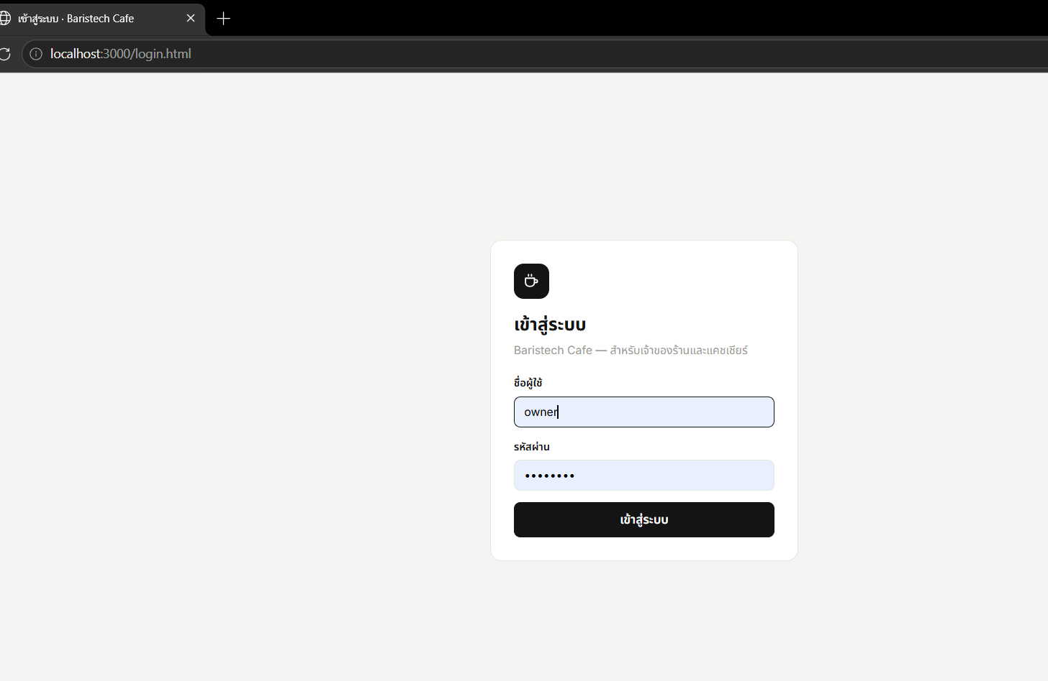
ล็อกอินเป็นเจ้าของร้าน (owner)
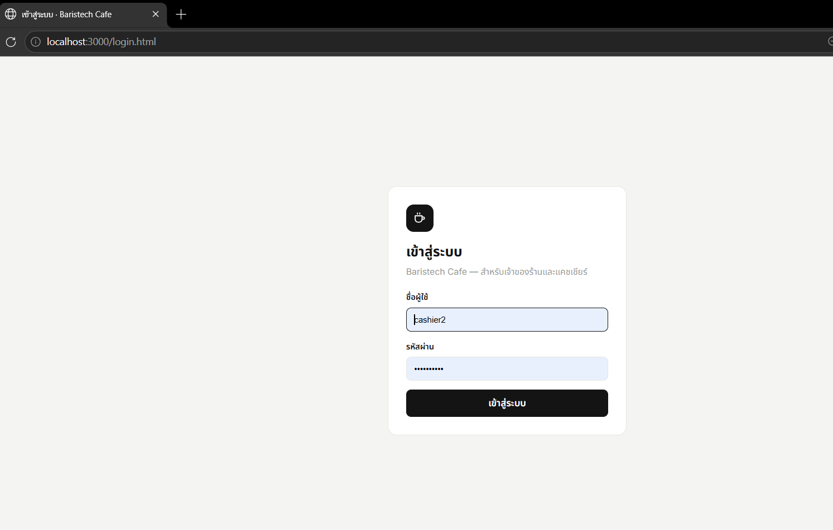
ล็อกอินเป็นแคชเชียร์ (cashier2)

ปุ่ม "เข้าสู่ระบบ" (หน้าเดียวกันทุก role: owner / cashier)
1) หน้าเว็บ: public/js/login.js ตอน submit ฟอร์ม ตรวจว่ากรอกชื่อผู้ใช้และรหัสผ่านครบ แล้วเรียก fetch("/api/auth/login") (หน้านี้ไม่ใช้ api() เพราะยังไม่มี token)
2) Backend รับ: src/app.js ผูก /api/auth เข้ากับ routes/authRoutes.js → router.post("/login") ส่งต่อให้ authController.login
3) ตรวจผู้ใช้: authController.login กันเดารหัสผ่าน (ผิดเกิน 5 ครั้ง/10 นาทีจะตอบ 429) แล้วเรียก employeeModel.findByUsername ค้นตาราง employees ด้วย SQL
4) ตรวจรหัสผ่าน: verifyPassword ใน auth-helpers.js นำรหัสที่พิมพ์ไป hash แบบ scrypt ด้วย salt เดิม แล้วเทียบกับ hash ที่เก็บไว้ (ไม่เก็บรหัสจริงในฐานข้อมูล)
5) ออก token: generateToken สร้าง JWT ที่มี id, ชื่อ, บทบาท, สาขา หมดอายุใน 12 ชั่วโมง ส่งกลับพร้อมข้อมูลผู้ใช้
6) กลับมาหน้าเว็บ: login.js เก็บ token ใน localStorage แล้วพาไปหน้าตามบทบาท (cashier → /index.html, owner → /report.html)
โค้ดที่เกี่ยวข้อง (ไฟล์ตามหัวตาราง)
โค้ด ไฟล์ public/js/login.js
byId("loginForm").addEventListener("submit", async function (e) {
e.preventDefault(); // กันไม่ให้ฟอร์มโหลดหน้าใหม่

const username = byId("username").value.trim();
const password = byId("password").value;
byId("err").textContent = "";

if (!username || !password) {
byId("err").textContent = "กรุณากรอกชื่อผู้ใช้และรหัสผ่าน";
return;
}

byId("go").disabled = true;
try {
// เรียก API: POST /api/auth/login (backend: routes/authRoutes.js — ตรวจรหัสผ่านด้วย scrypt แล้วออก JWT)
const res = await fetch("/api/auth/login", {
method: "POST",
headers: { "Content-Type": "application/json" },
body: JSON.stringify({ username: username, password: password })
});

let data = {};
try {
data = await res.json();
} catch (err) {
data = {};
}
if (!res.ok) throw new Error(data.error || "เข้าสู่ระบบไม่สำเร็จ");

localStorage.setItem("cafe.token", data.token);
location.href = HOME[data.user.role] || "/index.html";
} catch (err) {
byId("err").textContent = err.message;
byId("password").value = "";
byId("go").disabled = false;
}
});

โค้ด ไฟล์ src/routes/authRoutes.js
const express = require("express");
const router = express.Router();
const authController = require("../controllers/authController");
const { authenticateToken } = require("../middlewares/auth");

router.post("/login", authController.login);
router.get("/me", authenticateToken, authController.getMe);

module.exports = router;

โค้ด ไฟล์ src/controllers/authController.js
exports.login = async (req, res) => {
const { username, password } = req.body || {};
const hasUsername = typeof username === "string" && username.trim() !== "";
const hasPassword = typeof password === "string" && password !== "";
if (!hasUsername || !hasPassword) {
return res.status(400).json({ error: "กรุณากรอกชื่อผู้ใช้และรหัสผ่าน" });
}

const key = `${req.ip}|${username.trim().toLowerCase()}`;
if (isBlocked(key)) {
return res.status(429).json({ error: "ลองผิดหลายครั้งเกินไป กรุณารอสักครู่" });
}

try {
const employee = await employeeModel.findByUsername(username.trim());
if (!employee || !(await verifyPassword(password, employee.password_hash))) {
recordFailure(key);
return res.status(401).json({ error: "ชื่อผู้ใช้หรือรหัสผ่านไม่ถูกต้อง" });
}
if (!WEB_ROLES.includes(employee.role)) {
return res.status(403).json({ error: "บัญชีนี้ไม่มีสิทธิ์เข้าใช้งานระบบหน้าร้าน" });
}

attempts.delete(key);
const user = {
id: employee.employee_id,
name: employee.name,
role: employee.role,
branchId: employee.branch_id,
};
res.json({ message: "เข้าสู่ระบบสำเร็จ", token: generateToken(employee), user });
} catch (error) {
console.error(error);
res.status(500).json({ error: "เกิดข้อผิดพลาดในการเข้าสู่ระบบ" });
}
};

โค้ด ไฟล์ src/models/employeeModel.js
exports.findByUsername = async (username) => {
const [rows] = await db.query(
"SELECT employee_id, branch_id, name, role, password_hash FROM employees WHERE username = ?",
[username]
);
return rows[0];
};

โค้ด ไฟล์ src/auth-helpers.js
exports.verifyPassword = async (password, stored) => {
if (!stored || !stored.includes(":")) return false;
const [salt, hash] = stored.split(":");
const real = Buffer.from(hash, "hex");
const test = await new Promise((resolve, reject) =>
crypto.scrypt(password, salt, real.length, (err, key) => (err ? reject(err) : resolve(key)))
);
return crypto.timingSafeEqual(real, test);
};

exports.generateToken = (user) =>
jwt.sign(
{ id: user.employee_id, name: user.name, role: user.role, branchId: user.branch_id },
JWT_SECRET,
{ expiresIn: JWT_EXPIRES_IN }
);

ฝั่ง Cashier (พนักงานแคชเชียร์) — หน้า POS
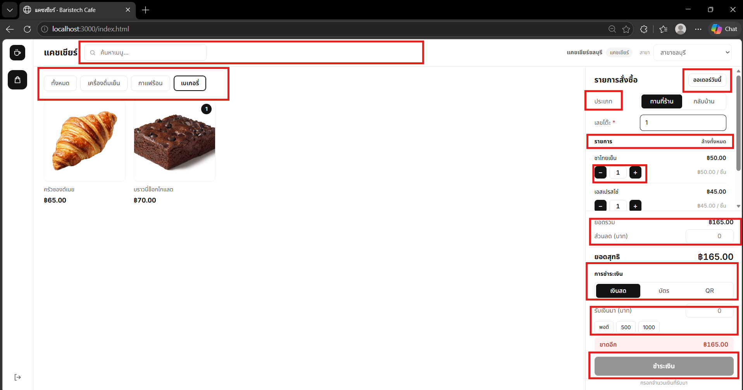
หน้า POS ก่อนกดชำระเงิน (ตะกร้ามีสินค้า ยังไม่กรอกเงินที่รับมา)

กล่องที่ 1: ช่องค้นหาเมนู
หน้าเว็บ: pos.js เรียก Shell.init({ search: true, onSearch }) ช่องค้นหาถูกวาดโดย common/shell.js เมื่อพิมพ์จะเรียก onSearch(text) เก็บคำค้นไว้ใน state.search แล้ว renderGrid() กรองเมนูที่ชื่อมีคำนั้น ไม่เรียก API (กรองจากเมนูที่โหลดไว้แล้ว)
โค้ดที่เกี่ยวข้อง (ไฟล์ตามหัวตาราง)
โค้ด ไฟล์ public/js/pos.js
function renderGrid() {
const keyword = state.search.toLowerCase();
const list = [];
for (let i = 0; i < state.menus.length; i++) {
const m = state.menus[i];
const catOk = state.activeCat === "all" || String(m.category_id) === state.activeCat;
const nameOk = keyword === "" || m.name.toLowerCase().indexOf(keyword) !== -1;
if (catOk && nameOk) list.push(m);
}

...

โค้ด ไฟล์ public/js/pos.js
Shell.init({
page: "pos",
title: "แคชเชียร์",
search: true,
// พิมพ์ในช่องค้นหา -> กรองเมนู
onSearch: function (text) {
state.search = text;
renderGrid();
},
});

กล่องที่ 2: แถบหมวดหมู่ (ทั้งหมด / เครื่องดื่มเย็น / กาแฟร้อน / เบเกอรี่)
1) โหลดเมนู: ตอนเปิดหน้าหรือเปลี่ยนสาขา loadMenus() เรียก GET /api/menu?branchId=... → menuRoutes.js (แคชเชียร์ดูได้เฉพาะสาขาตัวเอง ตรวจที่ ownBranchOnly) → menuController.getMenus → menuModel.findByBranchId (join ตาราง menu_items กับ categories)
2) วาดปุ่ม: renderCats() เก็บหมวดที่มีเมนูอยู่จริงไม่ซ้ำกัน วาดเป็นปุ่ม เมื่อกดจะตั้ง state.activeCat แล้ว renderGrid() แสดงเฉพาะเมนูในหมวดนั้น
โค้ดที่เกี่ยวข้อง (ไฟล์ตามหัวตาราง)
โค้ด ไฟล์ public/js/pos.js
async function loadMenus() {
byId("grid").innerHTML = '<div class="empty">กำลังโหลดเมนู...</div>';
try {
const rows = await api("/api/menu?branchId=" + Shell.branchId);
state.menus = [];
for (let i = 0; i < rows.length; i++) {
const menu = rows[i];
menu.price = Number(menu.price); // MySQL ส่ง DECIMAL มาเป็นข้อความ จึงแปลงเป็นตัวเลข
// available_qty = ขายได้อีกกี่ชิ้น (null = ไม่จำกัด เพราะเมนูนี้ไม่มีสูตร)
menu.available_qty = menu.available_qty === null ? null : Number(menu.available_qty);
state.menus.push(menu);
}
} catch (err) {
state.menus = [];
toast(err.message, "error");
}
renderCats();
renderGrid();
}

โค้ด ไฟล์ src/routes/menuRoutes.js
// แคชเชียร์ดูเมนูได้เฉพาะสาขาตัวเอง
const ownBranchOnly = (req, res, next) => {
if (req.user.role === "cashier" && parseInt(req.query.branchId, 10) !== req.user.branchId) {
return res.status(403).json({ error: "คุณไม่มีสิทธิ์ดูเมนูของสาขาอื่น" });
}
next();
};

router.get("/", authorizeRoles("owner", "cashier"), ownBranchOnly, menuController.getMenus);

โค้ด ไฟล์ src/controllers/menuController.js
exports.getMenus = async (req, res) => {
const branchId = parseInt(req.query.branchId, 10);
if (Number.isNaN(branchId) || branchId <= 0) {
return res.status(400).json({ error: "ต้องระบุ branchId" });
}

try {
const menus = await menuModel.findByBranchId(branchId);
res.json(menus);
} catch (error) {
console.error(error);
res.status(500).json({ error: "เกิดข้อผิดพลาดในการดึงข้อมูลเมนู" });
}
};

โค้ด ไฟล์ src/models/menuModel.js
exports.findByBranchId = async (branchId) => {
const [rows] = await db.query(
`SELECT m.menu_id, m.branch_id, m.category_id, c.name AS category_name,
m.name, m.price, m.image_url,
(SELECT COUNT(*) FROM menu_item_ingredients mii WHERE mii.menu_id = m.menu_id) AS ingredient_count,
(SELECT MIN(FLOOR(i.stock_quantity / r.quantity_used))
FROM menu_item_ingredients r
JOIN ingredients i ON i.ingredient_id = r.ingredient_id
WHERE r.menu_id = m.menu_id) AS available_qty
FROM menu_items m
JOIN categories c ON m.category_id = c.category_id
WHERE m.branch_id = ?
ORDER BY m.category_id, m.menu_id`,
[branchId]
);
return rows;
};

กล่องที่ 3: ปุ่ม "ออเดอร์วันนี้"
หน้าเว็บ: ปุ่มนี้ในภาพเป็นเวอร์ชันเดิม ปัจจุบันย้ายไปเป็นเมนู "ประวัติออเดอร์" (ไอคอนใบเสร็จ) ที่แถบเมนูซ้าย กดแล้วไปหน้า orders.html ซึ่งเรียก GET /api/orders อธิบายละเอียดที่ส่วน "หน้าประวัติออเดอร์" ด้านล่าง

กล่องที่ 4: ปุ่ม "ประเภท" ทานที่ร้าน / กลับบ้าน
หน้าเว็บ: pos.js ตัวดักเหตุการณ์ของ typeSeg เก็บค่าใน state.orderType แล้วเรียก renderTotals() ถ้าเลือก "ทานที่ร้าน" จะแสดงช่อง "เลขโต๊ะ" และบังคับให้กรอก (ปุ่มชำระเงินกดไม่ได้จนกว่าจะกรอก) ถ้าเลือก "กลับบ้าน" ช่องเลขโต๊ะจะซ่อน ส่งค่า orderType และ tableNumber ไปกับออเดอร์ตอนชำระเงิน ไม่เรียก API ตอนกดเลือก
โค้ดที่เกี่ยวข้อง (ไฟล์ตามหัวตาราง)
โค้ด ไฟล์ public/js/pos.js
byId("typeSeg").addEventListener("click", function (e) {
const btn = e.target.closest("[data-type]");
if (!btn) return;
state.orderType = btn.dataset.type;
setActiveButton(byId("typeSeg"), btn);
renderTotals();
});

โค้ด ไฟล์ public/js/pos.js
const needTable = state.orderType === "dine_in";
byId("tableRow").style.display = needTable ? "" : "none";

กล่องที่ 5: หัวข้อ "รายการ" และปุ่ม "ล้างทั้งหมด"
หน้าเว็บ: pos.js ปุ่ม clearCart ตั้ง state.cart = [] แล้ว renderCart() วาดตะกร้าใหม่ (ว่าง) ไม่เรียก API

กล่องที่ 6: ปุ่ม − จำนวน + ของแต่ละรายการในตะกร้า
หน้าเว็บ: การกดการ์ดเมนูเรียก addItem(menuId) (มีในตะกร้าแล้วบวก 1 ถ้ายังไม่มีก็เพิ่มรายการใหม่) ส่วนปุ่ม + / − เรียก changeQty(menuId, +1/-1) ถ้าลดจนเหลือ 0 จะลบรายการนั้นออกจากตะกร้า จากนั้น renderCart() วาดตะกร้าและ renderTotals() คำนวณยอดใหม่ ไม่เรียก API
โค้ดที่เกี่ยวข้อง (ไฟล์ตามหัวตาราง)
โค้ด ไฟล์ public/js/pos.js
function addItem(menuId) {
let menu = null;
for (let i = 0; i < state.menus.length; i++) {
if (state.menus[i].menu_id === menuId) menu = state.menus[i];
}
if (!menu) return;
if (!canAddOne(menu)) return; // วัตถุดิบไม่พอ -> เตือนและไม่เพิ่ม

const line = findCartLine(menuId);
if (line) {
line.qty += 1;
} else {
state.cart.push({ menu: menu, qty: 1 });
}
renderCart();
}

function changeQty(menuId, delta) {
const line = findCartLine(menuId);
if (!line) return;
if (delta > 0 && !canAddOne(line.menu)) return; // กด + เกินจำนวนที่ขายได้
line.qty += delta;
if (line.qty <= 0) removeCartLine(menuId);
renderCart();
}

กล่องที่ 7: ยอดรวม และช่อง "ส่วนลด (บาท)"
หน้าเว็บ: pos.js ฟังก์ชัน subtotal() รวมราคา × จำนวนทุกรายการ discountVal() อ่านส่วนลดที่กรอก total() = ยอดรวม − ส่วนลด (ไม่ต่ำกว่า 0) ถ้าส่วนลดเกินยอดรวม จะขึ้นข้อความ "ส่วนลดต้องไม่เกินยอดรวม" และปุ่มชำระเงินกดไม่ได้ ตัวเลขฝั่งหน้าเว็บมีไว้ แสดงให้ผู้ใช้เห็นเท่านั้น
Backend: orderController.createOrder คำนวณยอดใหม่เองจากราคาในฐานข้อมูล และตรวจส่วนลดซ้ำเสมอ (ไม่เชื่อค่าจากหน้าเว็บ)
โค้ดที่เกี่ยวข้อง (ไฟล์ตามหัวตาราง)
โค้ด ไฟล์ public/js/pos.js
function subtotal() {
let sum = 0;
for (let i = 0; i < state.cart.length; i++) {
sum += state.cart[i].menu.price * state.cart[i].qty;
}
return sum;
}

function discountVal() {
return parseFloat(byId("discount").value) || 0;
}

function total() {
return Math.max(subtotal() - discountVal(), 0);
}

โค้ด ไฟล์ src/controllers/orderController.js
const subtotalAmount = order.calculateTotal();
if (discountAmount > subtotalAmount) {
return res.status(400).json({ error: "ส่วนลดต้องไม่เกินยอดรวม" });
}
const totalAmount = subtotalAmount - discountAmount;
if (amountReceived < totalAmount) {
return res.status(400).json({ error: "จำนวนเงินที่รับมาไม่พอ" });
}
const changeAmount = amountReceived - totalAmount;

กล่องที่ 8: "การชำระเงิน" เงินสด / บัตร / QR
หน้าเว็บ: pos.js ตัวดักเหตุการณ์ของ paySeg เก็บค่าใน state.payMethod ถ้าเลือก "เงินสด" จะแสดงช่อง "รับเงินมา" ถ้าเลือก "บัตร" หรือ "QR" ช่องนั้นหายไป และ receivedVal() ถือว่ารับเงินพอดียอดสุทธิ (เงินทอนเป็น 0)
โค้ดที่เกี่ยวข้อง (ไฟล์ตามหัวตาราง)
โค้ด ไฟล์ public/js/pos.js
byId("paySeg").addEventListener("click", function (e) {
const btn = e.target.closest("[data-pay]");
if (!btn) return;
state.payMethod = btn.dataset.pay;
setActiveButton(byId("paySeg"), btn);
renderTotals();
});

โค้ด ไฟล์ public/js/pos.js
function receivedVal() {
if (state.payMethod === "cash") return parseFloat(byId("received").value) || 0;
return total();
}

กล่องที่ 9: ช่อง "รับเงินมา (บาท)" และปุ่มลัด พอดี / 500 / 1000
หน้าเว็บ: pos.js renderTotals() คำนวณ diff = เงินที่รับ − ยอดสุทธิ ถ้าเป็นบวกแสดงกล่อง "เงินทอน" ถ้าติดลบแสดง "ขาดอีก" สีแดงและข้อความ "จำนวนเงินไม่เพียงพอ" ปุ่มลัด "พอดี" ใส่ยอดสุทธิ ส่วน 100 / 500 / 1000 แสดงเฉพาะธนบัตรที่ไม่น้อยกว่ายอดสุทธิ กดแล้วตัวดักเหตุการณ์ของ quick ใส่ค่านั้นในช่องและคำนวณใหม่
โค้ดที่เกี่ยวข้อง (ไฟล์ตามหัวตาราง)
โค้ด ไฟล์ public/js/pos.js
const received = receivedVal();
const diff = received - tot; // บวก = เงินทอน, ลบ = ขาดเงิน
const receivedTouched = byId("received").value !== "";
let receivedMsg = "";
if (isCash && receivedTouched && diff < 0) receivedMsg = "จำนวนเงินไม่เพียงพอ";
setErr(byId("received"), byId("receivedErr"), receivedMsg);

// กล่องเงินทอน / ขาดอีก
const changeBox = byId("changeBox");
const isShort = isCash && diff < 0;
if (isShort) changeBox.classList.add("short");
else changeBox.classList.remove("short");
changeBox.firstElementChild.textContent = isShort ? "ขาดอีก" : "เงินทอน";
byId("change").textContent = baht(isCash ? Math.abs(diff) : 0);

โค้ด ไฟล์ public/js/pos.js
byId("quick").addEventListener("click", function (e) {
const btn = e.target.closest("[data-q]");
if (!btn) return;
byId("received").value = btn.dataset.q;
renderTotals();
});

กล่องที่ 10: ปุ่ม "ชำระเงิน" — use case หลักของระบบ
1) หน้าเว็บ: pos.js renderTotals() กำหนดให้ปุ่มกดได้เมื่อตะกร้าไม่ว่าง ส่วนลดถูกต้อง (ทานที่ร้านต้องมีเลขโต๊ะ) และเงินสดพอ ถ้ายังกดไม่ได้จะบอกเหตุผลใต้ปุ่ม เมื่อกดจะเรียก submit()
2) ตัวส่งคำขอ: submit() ส่งเฉพาะ menuId + จำนวน, ประเภท, วิธีชำระ, ส่วนลด, เงินที่รับ ไม่ส่งราคา ผ่าน api("/api/orders", { json }) เป็น POST /api/orders
3) route: orderRoutes.js ใช้ authorizeRoles("cashier") ให้เฉพาะแคชเชียร์ แล้วใส่ employeeId และ branchId จาก token ทับที่หน้าเว็บส่งมา (กันการแก้ค่า)
4) controller: orderController.createOrder ตรวจข้อมูล รวมเมนูซ้ำ (BR-02) ดึงราคาจริงจากฐานข้อมูล สร้างอ็อบเจ็กต์ Order (models/Order.js) คำนวณยอดรวม ตรวจส่วนลด เงินพอไหม และสต็อกพอไหม (BR-01)
5) transaction: เปิด transaction (BR-03) แล้วเรียก orderModel ตามลำดับ: ออกเลขคิว nextQueueNo → createOrder → createOrderItem (เก็บราคา ณ ตอนขาย) → ตัดสต็อกและบันทึก stock_movements → createReceipt ถ้าผิดพลาดตรงไหนจะ ROLLBACK ทั้งหมด
6) ตอบกลับ: ตอบ 201 พร้อม orderId, เลขคิว, ยอดสุทธิ, เงินทอน และรายชื่อวัตถุดิบที่ใกล้หมด หน้าเว็บล้างตะกร้า แล้วเปิดใบเสร็จ (ดูส่วนถัดไป)
โค้ดที่เกี่ยวข้อง (ไฟล์ตามหัวตาราง)
โค้ด ไฟล์ public/js/pos.js
async function submit() {
if (state.submitting) return; // กันกดซ้ำ
state.submitting = true;
byId("payBtn").disabled = true;
byId("payBtn").textContent = "กำลังบันทึก...";

const items = [];
for (let i = 0; i < state.cart.length; i++) {
items.push({ menuId: state.cart[i].menu.menu_id, quantity: state.cart[i].qty });
}
const payload = {
orderType: state.orderType,
tableNumber: state.orderType === "dine_in" ? byId("table").value.trim() : null,
paymentMethod: state.payMethod,
discountAmount: discountVal(),
amountReceived: receivedVal(),
items: items
};

try {
const res = await api("/api/orders", { json: payload });
const warnings = res.data.lowStockWarnings; // รายชื่อวัตถุดิบที่ใกล้หมด (ถ้ามี)
resetOrder();
loadMenus(); // โหลดเมนูใหม่ เพื่ออัปเดตจำนวนที่ขายได้หลังตัดสต็อก
await App.showReceipt(res.data.orderId, { title: "ชำระเงินสำเร็จ" });
if (warnings && warnings.length > 0) {
toast("สต็อกใกล้หมด: " + warnings.join(", "), "warn");
}
} catch (err) {
toast(err.message, "error"); // เช่น วัตถุดิบไม่เพียงพอ / เงินไม่พอ
loadMenus(); // สต็อกอาจเปลี่ยนไปแล้ว โหลดจำนวนที่ขายได้ใหม่
}

state.submitting = false;
byId("payBtn").textContent = "ชำระเงิน";
renderTotals();
}

โค้ด ไฟล์ src/routes/orderRoutes.js
// แคชเชียร์: รับออเดอร์ (ระบบใช้ employeeId/branchId จาก session ไม่เชื่อค่าจาก body)
router.post(
"/",
authorizeRoles("cashier"),
(req, res, next) => {
req.body = { ...req.body, employeeId: req.user.id, branchId: req.user.branchId };
next();
},
orderController.createOrder
);

โค้ด ไฟล์ src/controllers/orderController.js (1/3 ตรวจข้อมูลและรวมเมนูซ้ำ)
// 1. Validate basic inputs
if (!Number.isInteger(branchId) || branchId <= 0) {
return res.status(400).json({ error: "ต้องระบุ branchId" });
}
if (!Number.isInteger(employeeId) || employeeId <= 0) {
return res.status(400).json({ error: "ต้องระบุ employeeId" });
}
if (!VALID_ORDER_TYPES.includes(orderType)) {
return res.status(400).json({ error: "ต้องระบุ orderType (dine_in/takeaway)" });
}
if (!VALID_PAYMENT_METHODS.includes(paymentMethod)) {
return res.status(400).json({ error: "paymentMethod ไม่ถูกต้อง" });
}
if (amountReceived == null || amountReceived < 0) {
return res.status(400).json({ error: "ต้องระบุ amountReceived" });
}
if (!Array.isArray(items) || items.length === 0) {
return res.status(400).json({ error: "ต้องมีรายการสินค้าอย่างน้อย 1 รายการ" });
}
const discountIsNumber = typeof discountAmount === "number" && Number.isFinite(discountAmount);
if (!discountIsNumber || discountAmount < 0) {
return res.status(400).json({ error: "ส่วนลดต้องเป็นตัวเลขและไม่ติดลบ" });
}

// BR-02: การรวมเมนูที่สั่งซ้ำ (Group Items)
// สร้าง Object ว่างๆ เพื่อเก็บเมนู โดยใช้ menuId เป็น Key
const groupedItemsMap = {};
for (const item of items) { // วนลูป (Loop) ดูรายการสินค้าทีละชิ้น
if (!Number.isInteger(item.menuId) || item.menuId <= 0) {
return res.status(400).json({ error: "menuId ไม่ถูกต้อง" });
}
if (!Number.isInteger(item.quantity) || item.quantity <= 0) {
return res.status(400).json({ error: "quantity ต้องมากกว่า 0" });
}

// ถ้าเคยเจอเมนูนี้แล้ว ให้เอาจำนวน (quantity) บวกเพิ่มเข้าไป
if (groupedItemsMap[item.menuId]) {
groupedItemsMap[item.menuId].quantity += item.quantity;
} else {
// ถ้าเพิ่งเคยเจอครั้งแรก ให้สร้างรายการใหม่
groupedItemsMap[item.menuId] = { menuId: item.menuId, quantity: item.quantity };
}
}
// แปลง Object กลับมาเป็น Array เพื่อเอาไปใช้งานต่อ
const finalItems = Object.values(groupedItemsMap);

โค้ด ไฟล์ src/controllers/orderController.js (2/3 ราคา ยอดรวม และสต็อก)
const order = new Order(paymentMethod);
const requiredIngredients = {};

// 2. ตรวจสอบเมนู ใช้ราคาจาก DB โดยตรง และคำนวณวัตถุดิบทั้งหมดที่ต้องใช้
for (const item of finalItems) {
const menu = await menuModel.findByIdAndBranchId(item.menuId, branchId);
if (!menu) {
return res.status(400).json({ error: `ไม่พบเมนูรหัส ${item.menuId} ในสาขานี้` });
}

order.addItem(menu, item.quantity); // OrderItem เก็บ snapshot ราคา (unitPrice) ไว้เอง

const ingredients = await menuModel.findIngredientsByMenuId(item.menuId);
for (const ing of ingredients) {
const totalNeeded = ing.quantity_used * item.quantity;
if (requiredIngredients[ing.ingredient_id]) {
requiredIngredients[ing.ingredient_id].needed += totalNeeded;
} else {
requiredIngredients[ing.ingredient_id] = {
ingredientId: ing.ingredient_id,
name: ing.ingredient_name,
needed: totalNeeded,
stock: ing.stock_quantity,
threshold: ing.low_stock_threshold
};
}
}
}

if (!order.submit()) {
return res.status(400).json({ error: "ต้องมีรายการสินค้าอย่างน้อย 1 รายการ" });
}

// ยอดรวมคำนวณใน class Order (calculateTotal) แทนการบวกเองใน controller
const subtotalAmount = order.calculateTotal();
if (discountAmount > subtotalAmount) {
return res.status(400).json({ error: "ส่วนลดต้องไม่เกินยอดรวม" });
}
const totalAmount = subtotalAmount - discountAmount;
if (amountReceived < totalAmount) {
return res.status(400).json({ error: "จำนวนเงินที่รับมาไม่พอ" });
}
const changeAmount = amountReceived - totalAmount;

// BR-01: ตรวจสอบสต็อกก่อนเปิด Transaction
const missingIngredients = [];
...

โค้ด ไฟล์ src/controllers/orderController.js (3/3 transaction)
// BR-03: เปิด Database Transaction เพื่อความปลอดภัยของข้อมูล
const conn = await orderModel.getConnection();
await conn.beginTransaction();

let orderId;
let queueNo;
let receipt;
let lowStockWarnings = [];

try {
// 3. บันทึกออเดอร์ (ไม่เก็บค่า total_amount และอื่นๆ ที่เป็น Derived Value แล้ว)
queueNo = await orderModel.nextQueueNo(conn, branchId);
orderId = await orderModel.createOrder(
conn, branchId, employeeId, orderType, tableNumber, paymentMethod,
discountAmount, amountReceived, queueNo
);

// 4. บันทึกไอเทมของออเดอร์
order.orderId = orderId;
for (const item of order.items) {
await orderModel.createOrderItem(
conn,
orderId,
item.menuItem.menu_id,
item.quantity,
item.unitPrice
);
}

// 5. ตัดสต็อกและบันทึกความเคลื่อนไหว
// วนลูปวัตถุดิบที่ต้องใช้ เพื่อตัดสต็อกทีละตัว
for (const [id, ing] of Object.entries(requiredIngredients)) {
await orderModel.updateStockAndRecordMovement(conn, ing.ingredientId, ing.needed, orderId);

// BR-04: ตรวจสอบว่าหลังตัดสต็อกแล้วต่ำกว่าเกณฑ์แจ้งเตือนหรือไม่
if (ing.stock - ing.needed <= ing.threshold) {
lowStockWarnings.push(ing.name);
}
}

// 6. ออกใบเสร็จ
receipt = await orderModel.createReceipt(conn, orderId);

// สำเร็จทั้งหมด -> COMMIT
await conn.commit();
} catch (txError) {
// มีข้อผิดพลาด -> ROLLBACK
await conn.rollback();
throw txError;
} finally {
// คืน connection กลับสู่ pool
conn.release();
}

โค้ด ไฟล์ src/models/Order.js
class Order {
constructor(paymentMethod) {
this.orderId = null; // ยังไม่มีจนกว่าจะบันทึกลงฐานข้อมูล
this.createdAt = new Date();
this.paymentMethod = paymentMethod;
this.items = [];
}

addItem(item, quantity) {
this.items.push(new OrderItem(item, quantity));
}

// ราคารวมของทุกรายการ (ก่อนหักส่วนลด)
calculateTotal() {
return this.items.reduce((sum, item) => sum + item.getSubtotal(), 0);
}

// ออเดอร์ส่งได้เมื่อมีสินค้าอย่างน้อย 1 รายการ
submit() {
return this.items.length > 0;
}
}

module.exports = { Order, OrderItem };

โค้ด ไฟล์ src/models/orderModel.js
exports.nextQueueNo = async (conn, branchId) => {
await conn.query(
`INSERT INTO branch_daily_counters (branch_id, queue_date, last_no)
VALUES (?, CURDATE(), LAST_INSERT_ID(1))
ON DUPLICATE KEY UPDATE last_no = LAST_INSERT_ID(last_no + 1)`,
[branchId]
);
const [rows] = await conn.query("SELECT LAST_INSERT_ID() AS queueNo");
return Number(rows[0].queueNo);
};

exports.updateStockAndRecordMovement = async (conn, ingredientId, quantityUsed, orderId) => {
await conn.query(
`UPDATE ingredients SET stock_quantity = stock_quantity - ? WHERE ingredient_id = ?`,
[quantityUsed, ingredientId]
);

await conn.query(
`INSERT INTO stock_movements (ingredient_id, order_id, quantity_change, reason, moved_at)
VALUES (?, ?, ?, 'sale', NOW())`,
[ingredientId, orderId, -quantityUsed]
);
};

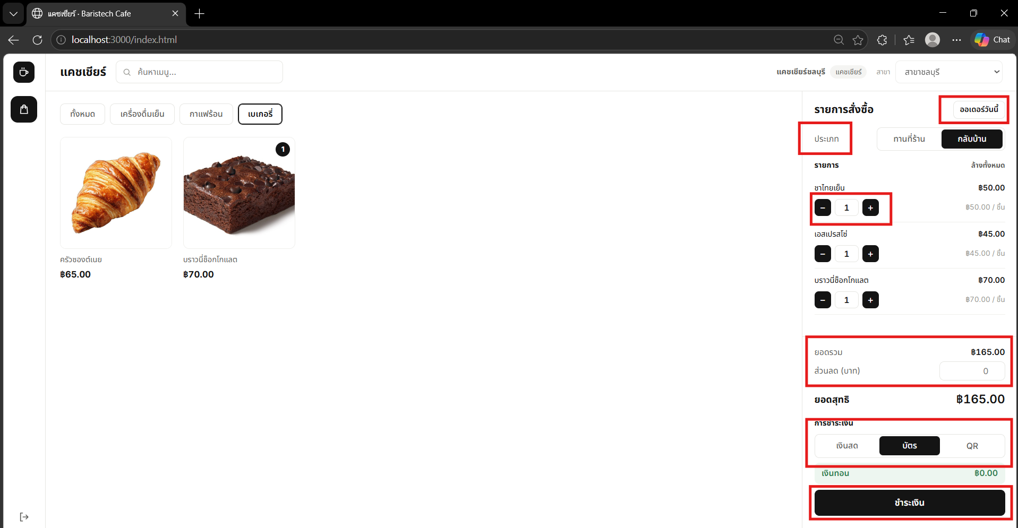
หน้า POS อีกกรณี: เลือก "กลับบ้าน" และจ่ายด้วย "บัตร" (ไม่ต้องกรอกเงินที่รับ)

กรณีกลับบ้าน + จ่ายด้วยบัตร (ภาพที่สอง)
ประเภท: เลือก "กลับบ้าน" ช่องเลขโต๊ะซ่อนและไม่บังคับ ส่ง tableNumber: null
การชำระเงิน: เลือก "บัตร" ช่อง "รับเงินมา" หาย กล่อง "เงินทอน" แสดง ฿0.00 และปุ่ม "ชำระเงิน" กดได้ทันทีเมื่อมีสินค้าในตะกร้า (เพราะ receivedVal() คืนค่าเท่ากับยอดสุทธิ) โค้ดที่ทำงานคือชุดเดียวกับกล่องที่ 4, 8 และ 10 ด้านบน

หน้าต่างใบเสร็จ (หลังชำระเงินสำเร็จ)
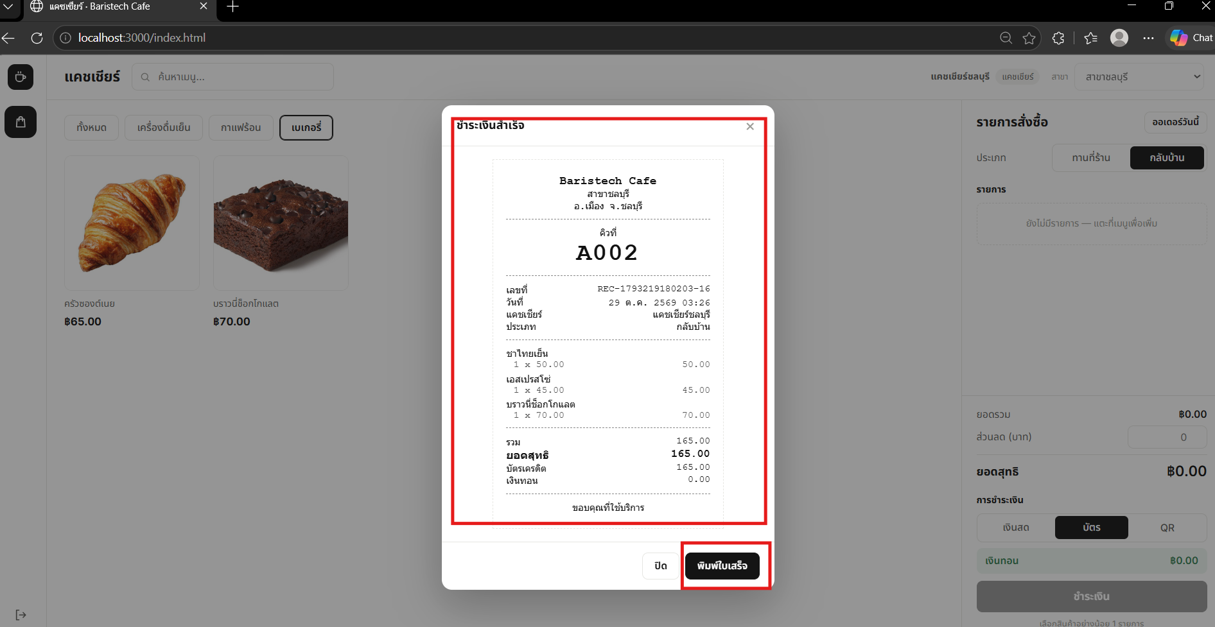
หน้าต่างใบเสร็จ มีเลขคิว A002 และปุ่ม "พิมพ์ใบเสร็จ"

กล่องใหญ่: ใบเสร็จ และปุ่ม "พิมพ์ใบเสร็จ"
1) หน้าเว็บ: หลัง POST /api/orders สำเร็จ submit() เรียก App.showReceipt(orderId) ใน common/receipt.js
2) ดึงข้อมูล: showReceipt เรียก GET /api/orders/:id → orderRoutes.js → orderController.getOrderById (แคชเชียร์ดูได้เฉพาะออเดอร์ของสาขาตัวเอง) → orderModel.findDetail รวมข้อมูลจากหลายตาราง (ออเดอร์ + รายการสินค้า + ใบเสร็จ + สาขา + ชื่อแคชเชียร์)
3) วาดใบเสร็จ: receiptHtml(o) สร้าง HTML ใบเสร็จ ยอดรวม ส่วนลด ยอดสุทธิ เงินทอน ใช้ค่าที่ server คำนวณให้ ไม่คำนวณซ้ำที่หน้าเว็บ
4) พิมพ์: ปุ่ม "พิมพ์ใบเสร็จ" ใส่ class print-receipt ให้ <body> (CSS @media print จะซ่อนทุกอย่างยกเว้นใบเสร็จ) แล้วเรียก window.print()
โค้ดที่เกี่ยวข้อง (ไฟล์ตามหัวตาราง)
โค้ด ไฟล์ public/js/common/receipt.js
async function showReceipt(orderId, options) {
const title = (options && options.title) || "ใบเสร็จรับเงิน";

const order = await api("/api/orders/" + orderId);
const m = modal({
title: title,
body: receiptHtml(order),
footer:
'<button class="btn" data-close>ปิด</button>' +
'<button class="btn primary" data-print>พิมพ์ใบเสร็จ</button>'
});

// ใส่ป้ายให้ CSS ตอนพิมพ์รู้ว่าหน้าต่างไหนคือใบเสร็จ
m.el.classList.add("print-target");
m.el.querySelector("[data-close]").onclick = m.close;

// พิมพ์: เปิดโหมด print-receipt (CSS ซ่อนทุกอย่างยกเว้นใบเสร็จ) แล้วสั่งพิมพ์
m.el.querySelector("[data-print]").onclick = function () {
document.body.classList.add("print-receipt");
window.addEventListener(
"afterprint",
function () {
document.body.classList.remove("print-receipt");
},
{ once: true }
);
window.print();
};

return m;
}

โค้ด ไฟล์ src/controllers/orderController.js
exports.getOrderById = async (req, res) => {
const orderId = parseInt(req.params.id, 10);
if (Number.isNaN(orderId) || orderId <= 0) {
return res.status(400).json({ error: "ID ของออเดอร์ไม่ถูกต้อง" });
}
try {
const order = await orderModel.findDetail(orderId);
if (!order || (req.user.role === "cashier" && order.branch_id !== req.user.branchId)) {
return res.status(404).json({ error: "ไม่พบออเดอร์" });
}
res.json(order);
} catch (error) {
console.error(error);
res.status(500).json({ error: "เกิดข้อผิดพลาดในการดึงข้อมูลออเดอร์" });
}
};

โค้ด ไฟล์ src/models/orderModel.js
exports.findDetail = async (orderId) => {
const order = await exports.findById(orderId);
if (!order) return null;
const [items] = await db.query(
`SELECT oi.menu_id, m.name, oi.quantity, oi.unit_price,
(oi.quantity * oi.unit_price) AS line_total
FROM order_items oi
JOIN menu_items m ON oi.menu_id = m.menu_id
WHERE oi.order_id = ?
ORDER BY oi.order_item_id`,
[orderId]
);
const [receipts] = await db.query(
`SELECT receipt_id, receipt_number, printed_at FROM receipts WHERE order_id = ? LIMIT 1`,
[orderId]
);
const [branches] = await db.query(
`SELECT name, address FROM branches WHERE branch_id = ?`, [order.branch_id]
);
const [employees] = await db.query(
`SELECT name FROM employees WHERE employee_id = ?`, [order.employee_id]
);
return {
...order,
items,
receipt: receipts[0] || null,
branch: branches[0] || null,
employee_name: employees[0] ? employees[0].name : null,
};
};

หน้าประวัติออเดอร์ (คอลัมน์สถานะ และปุ่ม "ยกเลิก")
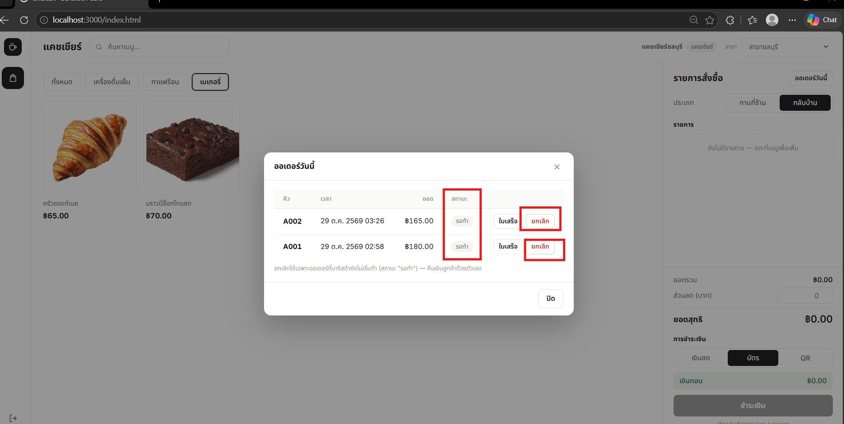
ภาพนี้ถ่ายตอนเป็นหน้าต่างป๊อปอัปเดิม ปัจจุบันเป็นหน้า orders.html (ข้อมูลและปุ่มชุดเดียวกัน) ควรแคปภาพใหม่มาแทน

กล่องที่ 1: คอลัมน์ "สถานะ" (รอทำ)
หน้าเว็บ: orders.js load() เรียก GET /api/orders → orderRoutes.js → orderController.getAllOrders สำหรับแคชเชียร์ server บังคับ ให้ได้เฉพาะ "วันนี้ + สาขาตัวเอง" (ไม่เชื่อค่าจากหน้าเว็บ) → orderModel.findAll สถานะที่แสดงมาจากคอลัมน์ barista_status (รอทำ / กำลังทำ / เสร็จแล้ว) หรือ "ยกเลิก" ถ้า payment_status = 'voided' แถวถูกสร้างจาก <template> ใน orders.html
โค้ดที่เกี่ยวข้อง (ไฟล์ตามหัวตาราง)
โค้ด ไฟล์ public/js/orders.js
async function load() {
try {
state.orders = await api("/api/orders");
} catch (err) {
state.orders = [];
toast(err.message, "error");
}
render();
}

โค้ด ไฟล์ src/controllers/orderController.js
exports.getAllOrders = async (req, res) => {
const branchId = parseInt(req.query.branchId, 10);
const datePattern = /^\d{4}-\d{2}-\d{2}$/;
const { from, to } = req.query;
if ((from && !datePattern.test(from)) || (to && !datePattern.test(to))) {
return res.status(400).json({ error: "รูปแบบวันที่ต้องเป็น YYYY-MM-DD" });
}

// แคชเชียร์เห็นเฉพาะออเดอร์ของวันนี้ (เวลาไทย) ในสาขาตัวเอง
// เจ้าของกรองตามสาขา/วันที่ที่ส่งมา | แคชเชียร์ถูกบังคับเป็น "สาขาตัวเอง + วันนี้" เสมอ (กำหนดที่ server ไม่เชื่อค่าจากหน้าเว็บ)
const filters = { branchId: branchId > 0 ? branchId : undefined, from, to };
if (req.user.role === "cashier") {
const today = new Date().toLocaleDateString("en-CA", { timeZone: "Asia/Bangkok" });
Object.assign(filters, { branchId: req.user.branchId, from: today, to: today });
}

try {
const orders = await orderModel.findAll(filters);
res.json(orders);
} catch (error) {
console.error(error);
res.status(500).json({ error: "เกิดข้อผิดพลาดในการดึงข้อมูลออเดอร์" });
}
};

กล่องที่ 2: ปุ่ม "ยกเลิก" ของแต่ละออเดอร์
1) หน้าเว็บ: ปุ่มแสดงเฉพาะออเดอร์ที่ยังไม่ถูกยกเลิกและบาริสต้ายังไม่เริ่มทำ (barista_status === "pending") เมื่อกดจะถามยืนยันด้วย confirmBox แล้วเรียก DELETE /api/orders/:id
2) route: orderRoutes.js ให้ทั้ง owner และ cashier เรียกได้ แล้วส่งต่อ orderController.deleteOrder
3) controller: ตรวจว่าออเดอร์อยู่ในสาขาของแคชเชียร์ คำนวณวัตถุดิบที่ต้องคืนจากสูตร เปิด transaction แล้ว lockStatus ล็อกแถวและตรวจสถานะซ้ำ (กันยกเลิกซ้ำ หรือชนกับบาริสต้า) แคชเชียร์ยกเลิกได้เฉพาะ pending เท่านั้น ถ้าบาริสต้าเริ่มทำแล้วจะตอบ 409 ต้องแจ้งเจ้าของร้าน
4) model: ถ้ายังไม่เริ่มทำ restoreStockAndRecordMovement คืนวัตถุดิบเข้าสต็อกและบันทึก stock_movements แล้ว voidOrder เปลี่ยน payment_status เป็น voided (ไม่ลบข้อมูลทิ้ง เพื่อให้ตรวจย้อนหลังได้)
โค้ดที่เกี่ยวข้อง (ไฟล์ตามหัวตาราง)
โค้ด ไฟล์ public/js/orders.js
byId("orderRows").addEventListener("click", async function (e) {
const btn = e.target.closest("[data-act]");
if (!btn) return;
const orderId = Number(btn.closest("tr").dataset.id);

try {
if (btn.dataset.act === "view") {
// เรียก API: GET /api/orders/:id (อยู่ใน App.showReceipt)
await App.showReceipt(orderId);
return;
}

// ปุ่มยกเลิก: ถามยืนยันก่อน
const ok = await App.confirmBox({
title: "ยกเลิกออเดอร์",
message:
"ยกเลิกออเดอร์คิว " + App.queueLabel(findOrder(orderId)) +
" ใช่หรือไม่? ระบบจะคืนวัตถุดิบเข้าสต็อก",
okText: "ยกเลิกออเดอร์",
danger: true
});

โค้ด ไฟล์ src/routes/orderRoutes.js
// แคชเชียร์ยกเลิกได้เฉพาะออเดอร์ที่ยังไม่เริ่มทำ (ตรวจใน controller)
router.delete("/:id", authorizeRoles("owner", "cashier"), orderController.deleteOrder);

โค้ด ไฟล์ src/controllers/orderController.js
exports.deleteOrder = async (req, res) => {
const orderId = parseInt(req.params.id, 10);
if (Number.isNaN(orderId) || orderId <= 0) {
return res.status(400).json({ error: "ID ของออเดอร์ไม่ถูกต้อง" });
}
// isCashier: ใช้แยกกติกา — แคชเชียร์ถูกจำกัดสาขาและสถานะออเดอร์ที่ยกเลิกได้
const isCashier = req.user.role === "cashier";

try {
const order = await orderModel.findById(orderId);
if (!order || (isCashier && order.branch_id !== req.user.branchId)) {
return res.status(404).json({ error: "ไม่พบออเดอร์ที่ต้องการยกเลิก" });
}

const orderItems = await orderModel.findOrderItems(orderId);
const ingredientsToRestore = {};
for (const item of orderItems) {
const ingredients = await menuModel.findIngredientsByMenuId(item.menu_id);
for (const ing of ingredients) {
ingredientsToRestore[ing.ingredient_id] =
(ingredientsToRestore[ing.ingredient_id] || 0) + ing.quantity_used * item.quantity;
}
}

const conn = await orderModel.getConnection();
await conn.beginTransaction();
// restored = ครั้งนี้คืนวัตถุดิบเข้าสต็อกหรือไม่ (คืนเฉพาะออเดอร์ที่บาริสต้ายังไม่เริ่มทำ)
let restored = false;
try {
// ล็อกแถวแล้วตรวจสถานะซ้ำ กัน race กับบาริสต้า/การยกเลิกซ้ำ
const locked = await orderModel.lockStatus(conn, orderId);
if (locked.payment_status === "voided") {
await conn.rollback();
return res.status(400).json({ error: "ออเดอร์นี้ถูกยกเลิกไปแล้ว (ไม่สามารถยกเลิกซ้ำได้)" });
}
if (isCashier && locked.barista_status !== "pending") {
await conn.rollback();
return res.status(409).json({
error: "บาริสต้าเริ่มทำออเดอร์นี้แล้ว แคชเชียร์ยกเลิกไม่ได้ — กรุณาแจ้งเจ้าของร้าน",
});
}
restored = locked.barista_status === "pending";
if (restored) {
for (const [ingId, qty] of Object.entries(ingredientsToRestore)) {
await orderModel.restoreStockAndRecordMovement(conn, ingId, qty, orderId);
}
}
await orderModel.voidOrder(conn, orderId);
await conn.commit();
} catch (txError) {
await conn.rollback();
throw txError;
} finally {
conn.release();
}

res.status(200).json({
message: restored
? "ยกเลิกออเดอร์และคืนสต็อกเรียบร้อยแล้ว"
: "ยกเลิกออเดอร์แล้ว (เริ่มทำไปแล้ว จึงไม่คืนสต็อก)",
stockRestored: restored,
});
} catch (err) {
console.error(err);
res.status(500).json({ error: "เกิดข้อผิดพลาดในการยกเลิกออเดอร์" });
}
};

โค้ด ไฟล์ src/models/orderModel.js
exports.lockStatus = async (conn, orderId) => {
const [rows] = await conn.query(
"SELECT payment_status, barista_status FROM orders WHERE order_id = ? FOR UPDATE",
[orderId]
);
return rows[0];
};

exports.voidOrder = async (conn, orderId) => {
// Soft Delete: แค่เปลี่ยนสถานะเป็น voided เพื่อรักษาประวัติใบเสร็จและบัญชี
const [result] = await conn.query(
`UPDATE orders SET payment_status = 'voided' WHERE order_id = ?`,
[orderId]
);
return result.affectedRows;
};

ฝั่ง Owner (เจ้าของร้าน)
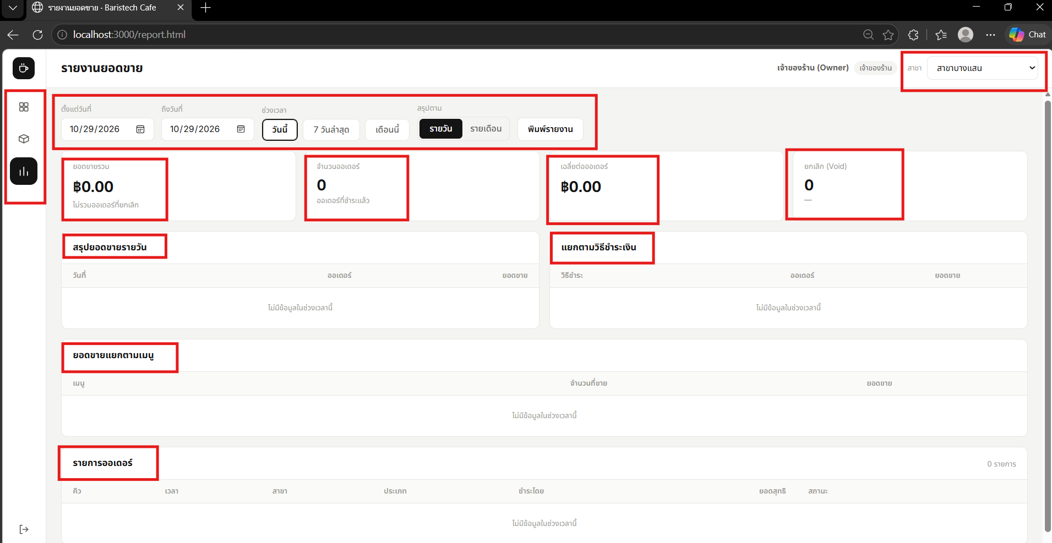
หน้ารายงานยอดขาย (เจ้าของร้าน)

กล่องที่ 1: แถบเมนูด้านซ้าย (จัดการเมนู / สต็อกวัตถุดิบ / แดชบอร์ดยอดขาย)
หน้าเว็บ: common/shell.js Shell.init เรียก GET /api/auth/me ดูบทบาท แล้ววาดเฉพาะเมนูที่บทบาทนั้นเข้าได้ (รายการ NAV ระบุ roles) เจ้าของเห็น 3 หน้า แคชเชียร์เห็น 2 หน้า (POS และประวัติออเดอร์) ถ้าเปิด URL ของหน้าที่ไม่มีสิทธิ์ จะถูกพากลับหน้าแรกของบทบาท
Backend: การซ่อนเมนูเป็นแค่ความสะดวกของผู้ใช้ สิทธิ์จริงบังคับที่ server ด้วย authorizeRoles(...) ในทุก route (เช่น reportRoutes.js ตอบ 403 ถ้าไม่ใช่เจ้าของ)
โค้ดที่เกี่ยวข้อง (ไฟล์ตามหัวตาราง)
โค้ด ไฟล์ public/js/common/shell.js
const NAV = [
{ id: "pos", href: "/index.html", label: "แคชเชียร์ (POS)", icon: "pos", roles: ["cashier"] },
{ id: "orders", href: "/orders.html", label: "ประวัติออเดอร์", icon: "orders", roles: ["cashier"] },
{ id: "menu", href: "/menu.html", label: "จัดการเมนู", icon: "menu", roles: ["owner"] },
{ id: "stock", href: "/stock.html", label: "สต็อกวัตถุดิบ", icon: "stock", roles: ["owner"] },
{ id: "report", href: "/report.html", label: "แดชบอร์ดยอดขาย", icon: "report", roles: ["owner"] }
];

โค้ด ไฟล์ src/middlewares/auth.js
exports.authorizeRoles = (...roles) => [
exports.authenticateToken,
(req, res, next) => {
if (!roles.includes(req.user.role)) {
return res.status(403).json({ error: "คุณไม่มีสิทธิ์ใช้งานส่วนนี้" });
}
next();
},
];

กล่องที่ 2: ตัวเลือกสาขา (มุมขวาบน)
หน้าเว็บ: Shell.init เรียก GET /api/branches → lookupRoutes.js → lookupController.getBranches → lookupModel เจ้าของเห็นทุกสาขา (และมี "ทุกสาขา" ในหน้ารายงาน) แคชเชียร์เห็นสาขาตัวเองและเปลี่ยนไม่ได้ เมื่อเปลี่ยนสาขาจะเรียก onBranch ของหน้านั้นให้โหลดข้อมูลใหม่ และจำสาขาที่เลือกไว้ใน localStorage
โค้ดที่เกี่ยวข้อง (ไฟล์ตามหัวตาราง)
โค้ด ไฟล์ src/controllers/lookupController.js
exports.getBranches = async (req, res) => {
try {
let branches;
if (req.user.role === "owner") {
branches = await lookupModel.findAllBranches();
} else {
branches = await lookupModel.findBranchById(req.user.branchId);
}
res.json(branches);
} catch (error) {
console.error(error);
res.status(500).json({ error: "เกิดข้อผิดพลาดในการดึงข้อมูลสาขา" });
}
};

กล่องที่ 3: ตัวกรองวันที่ ช่วงเวลา สรุปตาม และ "พิมพ์รายงาน"
หน้าเว็บ: report.js ปุ่ม "วันนี้ / 7 วันล่าสุด / เดือนนี้" เรียก setPreset ตั้งวันที่ แล้ว load() ใหม่ การเปลี่ยนวันที่เองก็เรียก load() เช่นกัน ส่วน "รายวัน / รายเดือน" แค่วาดตารางใหม่จากข้อมูลที่โหลดไว้ ปุ่ม "พิมพ์รายงาน" เรียก window.print() ไม่เรียก API
โค้ดที่เกี่ยวข้อง (ไฟล์ตามหัวตาราง)
โค้ด ไฟล์ public/js/report.js
async function load() {
const from = byId("from").value;
const to = byId("to").value;

// ตรวจช่วงวันที่ก่อน
if (from && to && from > to) {
byId("rangeErr").textContent = "วันที่เริ่มต้นต้องไม่เกินวันที่สิ้นสุด";
return;
}
byId("rangeErr").textContent = "";

// ประกอบ query string (Shell.branchId เป็น null = ทุกสาขา จึงไม่ส่ง branchId)
const params = new URLSearchParams();
if (Shell.branchId) params.set("branchId", Shell.branchId);
if (from) params.set("from", from);
if (to) params.set("to", to);

try {
// ยอดขายต่อเมนู (backend สรุปให้ ตัวเลขเป็น number แล้ว)
state.menuSales = await api("/api/reports/sales?" + params.toString());

const rows = await api("/api/orders?" + params.toString());
state.orders = [];
for (let i = 0; i < rows.length; i++) {
const o = rows[i];
// MySQL ส่ง DECIMAL มาเป็นข้อความ จึงแปลงเป็นตัวเลขก่อนนำไปบวก
o.total_amount = Number(o.total_amount);
o.change_amount = Number(o.change_amount);
o.subtotal_amount = Number(o.subtotal_amount);
state.orders.push(o);
}
} catch (err) {
state.orders = [];
state.menuSales = [];
toast(err.message, "error");
}
render();
}

กล่องที่ 4: ช่องตัวเลขสรุป 4 ช่อง (ยอดขายรวม / จำนวนออเดอร์ / เฉลี่ยต่อออเดอร์ / ยกเลิก)
หน้าเว็บ: report.js render() แยกออเดอร์ที่ payment_status เป็น paid กับ voided ยอดขายรวมและจำนวนออเดอร์นับเฉพาะที่ชำระแล้ว (ไม่รวมที่ยกเลิก) เฉลี่ย = ยอดรวม ÷ จำนวนออเดอร์ ส่วนช่อง "ยกเลิก (Void)" นับแยก
ข้อมูล: มาจาก GET /api/orders?branchId=&from=&to= → orderController.getAllOrders → orderModel.findAll ซึ่งคำนวณ total_amount สดจากการรวม order_items (ฐานข้อมูลไม่เก็บยอดรวมไว้ เพื่อกันข้อมูลไม่ตรงกัน)
โค้ดที่เกี่ยวข้อง (ไฟล์ตามหัวตาราง)
โค้ด ไฟล์ public/js/report.js
// แยกออเดอร์ที่จ่ายแล้ว / ยกเลิก
const paid = [];
const voided = [];
for (let i = 0; i < state.orders.length; i++) {
if (state.orders[i].payment_status === "paid") paid.push(state.orders[i]);
if (state.orders[i].payment_status === "voided") voided.push(state.orders[i]);
}

let total = 0;
for (let i = 0; i < paid.length; i++) total += paid[i].total_amount;
const avg = paid.length > 0 ? total / paid.length : 0;

โค้ด ไฟล์ src/models/orderModel.js
const ORDER_SELECT_QUERY = `
SELECT
o.*,
COALESCE(SUM(oi.quantity * oi.unit_price), 0) AS subtotal_amount,
(COALESCE(SUM(oi.quantity * oi.unit_price), 0) - o.discount_amount) AS total_amount,
(o.amount_received - (COALESCE(SUM(oi.quantity * oi.unit_price), 0) - o.discount_amount)) AS change_amount
FROM orders o
LEFT JOIN order_items oi ON o.order_id = oi.order_id
`;

กล่องที่ 5: ตาราง "สรุปยอดขายรายวัน" และ "แยกตามวิธีชำระเงิน"
หน้าเว็บ: report.js ใช้ groupOrders จัดกลุ่มออเดอร์ที่ชำระแล้วตามวัน (หรือเดือน) และตามวิธีชำระ นับจำนวนและรวมยอด แล้วสร้างแถวจาก <template> ใน report.html ไม่เรียก API เพิ่ม (ใช้ข้อมูลชุดเดียวกับกล่องที่ 4)
โค้ดที่เกี่ยวข้อง (ไฟล์ตามหัวตาราง)
โค้ด ไฟล์ public/js/report.js
function groupOrders(orders, getKey) {
const map = {};
const result = [];
for (let i = 0; i < orders.length; i++) {
const key = getKey(orders[i]);
if (!map[key]) {
map[key] = { key: key, count: 0, total: 0 };
result.push(map[key]);
}
map[key].count += 1;
map[key].total += orders[i].total_amount;
}
return result;
}

กล่องที่ 6: ตาราง "ยอดขายแยกตามเมนู" (endpoint รายงานใหม่)
1) หน้าเว็บ: report.js load() เรียก GET /api/reports/sales?branchId=&from=&to= (ถ้าเลือก "ทุกสาขา" จะไม่ส่ง branchId)
2) route: reportRoutes.js → authorizeRoles("owner") เฉพาะเจ้าของ → reportController.getSalesReport ตรวจว่า branchId เป็นเลขบวก และวันที่เป็นรูปแบบ YYYY-MM-DD
3) model: reportModel.salesByMenu รวม order_items กับ orders และ menu_items นับเฉพาะออเดอร์ที่ paid (ไม่นับที่ยกเลิก) รวมจำนวนและยอดขายต่อเมนู เรียงจากยอดมากไปน้อย ผลลัพธ์ SUM ถูกแปลงเป็นตัวเลข และตั้งชื่อฟิลด์แบบ camelCase
โค้ดที่เกี่ยวข้อง (ไฟล์ตามหัวตาราง)
โค้ด ไฟล์ src/routes/reportRoutes.js
const express = require("express");
const router = express.Router();
const reportController = require("../controllers/reportController");
const { authorizeRoles } = require("../middlewares/auth");

// รายงานดูได้เฉพาะเจ้าของ
router.get("/sales", authorizeRoles("owner"), reportController.getSalesReport);

module.exports = router;

โค้ด ไฟล์ src/controllers/reportController.js
exports.getSalesReport = async (req, res) => {
const { from, to } = req.query;

// branchId ถ้าส่งมาต้องเป็นเลขจำนวนเต็มบวก
let branchId;
if (req.query.branchId !== undefined && req.query.branchId !== "") {
branchId = parseInt(req.query.branchId, 10);
if (Number.isNaN(branchId) || branchId <= 0) {
return res.status(400).json({ error: "branchId ไม่ถูกต้อง" });
}
}

// วันที่ถ้าส่งมาต้องเป็นรูปแบบ YYYY-MM-DD
const datePattern = /^\d{4}-\d{2}-\d{2}$/;
if ((from && !datePattern.test(from)) || (to && !datePattern.test(to))) {
return res.status(400).json({ error: "รูปแบบวันที่ต้องเป็น YYYY-MM-DD" });
}

try {
const sales = await reportModel.salesByMenu({ branchId, from, to });
res.json(sales);
} catch (error) {
console.error(error);
res.status(500).json({ error: "เกิดข้อผิดพลาดในการดึงข้อมูลรายงาน" });
}
};

โค้ด ไฟล์ src/models/reportModel.js
exports.salesByMenu = async ({ branchId, from, to }) => {
const conditions = ["o.payment_status = 'paid'"];
const params = [];

if (branchId) {
conditions.push("o.branch_id = ?");
params.push(branchId);
}
if (from) {
conditions.push("o.created_at >= ?");
params.push(from);
}
if (to) {
conditions.push("o.created_at < DATE_ADD(?, INTERVAL 1 DAY)");
params.push(to);
}

const [rows] = await db.query(
`SELECT m.menu_id AS menuId,
m.name AS menuName,
SUM(oi.quantity) AS totalQuantity,
SUM(oi.quantity * oi.unit_price) AS totalSales
FROM order_items oi
JOIN orders o ON oi.order_id = o.order_id
JOIN menu_items m ON oi.menu_id = m.menu_id
WHERE ${conditions.join(" AND ")}
GROUP BY m.menu_id, m.name
ORDER BY totalSales DESC`,
params
);

// SUM ของ MySQL ถูกส่งมาเป็นข้อความ (เช่น "125.00") จึงแปลงเป็นตัวเลขก่อนส่งให้หน้าเว็บ
return rows.map((row) => ({
menuId: row.menuId,
menuName: row.menuName,
totalQuantity: Number(row.totalQuantity),
totalSales: Number(row.totalSales),
}));
};

กล่องที่ 7: ตาราง "รายการออเดอร์" (ปุ่ม ใบเสร็จ / ยกเลิก)
หน้าเว็บ: report.js สร้างแถวด้วย makeOrderRow ปุ่ม "ใบเสร็จ" เรียก showReceipt (GET /api/orders/:id) ปุ่ม "ยกเลิก" มีเฉพาะออเดอร์ที่ชำระแล้ว ถามยืนยันแล้วเรียก DELETE /api/orders/:id เส้นทางเดียวกับที่ส่วน "หน้าประวัติออเดอร์" อธิบายไว้ (เจ้าของยกเลิกได้ทุกออเดอร์)
โค้ดที่เกี่ยวข้อง (ไฟล์ตามหัวตาราง)
โค้ด ไฟล์ public/js/report.js
function makeOrderRow(o) {
const row = cloneTemplate("orderRowTemplate");
row.dataset.id = o.order_id;

let statusText = "ค้างชำระ";
if (o.payment_status === "paid") statusText = "ชำระแล้ว";
if (o.payment_status === "voided") statusText = "ยกเลิก";

let typeText = TYPE_LABEL[o.order_type] || o.order_type;
if (o.table_number) typeText += " · " + o.table_number;

row.querySelector(".cell-queue").textContent = App.queueLabel(o);
row.querySelector(".cell-time").textContent = fmtDateTime(o.created_at);
row.querySelector(".cell-branch").textContent = Shell.branchName(o.branch_id);
row.querySelector(".cell-type").textContent = typeText;
row.querySelector(".cell-pay").textContent = PAY_LABEL[o.payment_method] || o.payment_method;
row.querySelector(".cell-total").textContent = baht(o.total_amount);

const tag = row.querySelector(".cell-status");
tag.textContent = statusText;
tag.classList.add(o.payment_status);

// ออเดอร์ที่ยกเลิกแล้ว: ทำเป็นแถวจาง
if (o.payment_status === "voided") {
row.classList.add("is-voided");
}
// ปุ่มยกเลิกมีเฉพาะออเดอร์ที่จ่ายแล้ว
if (o.payment_status !== "paid") {
row.querySelector('[data-act="void"]').remove();
}
return row;
}

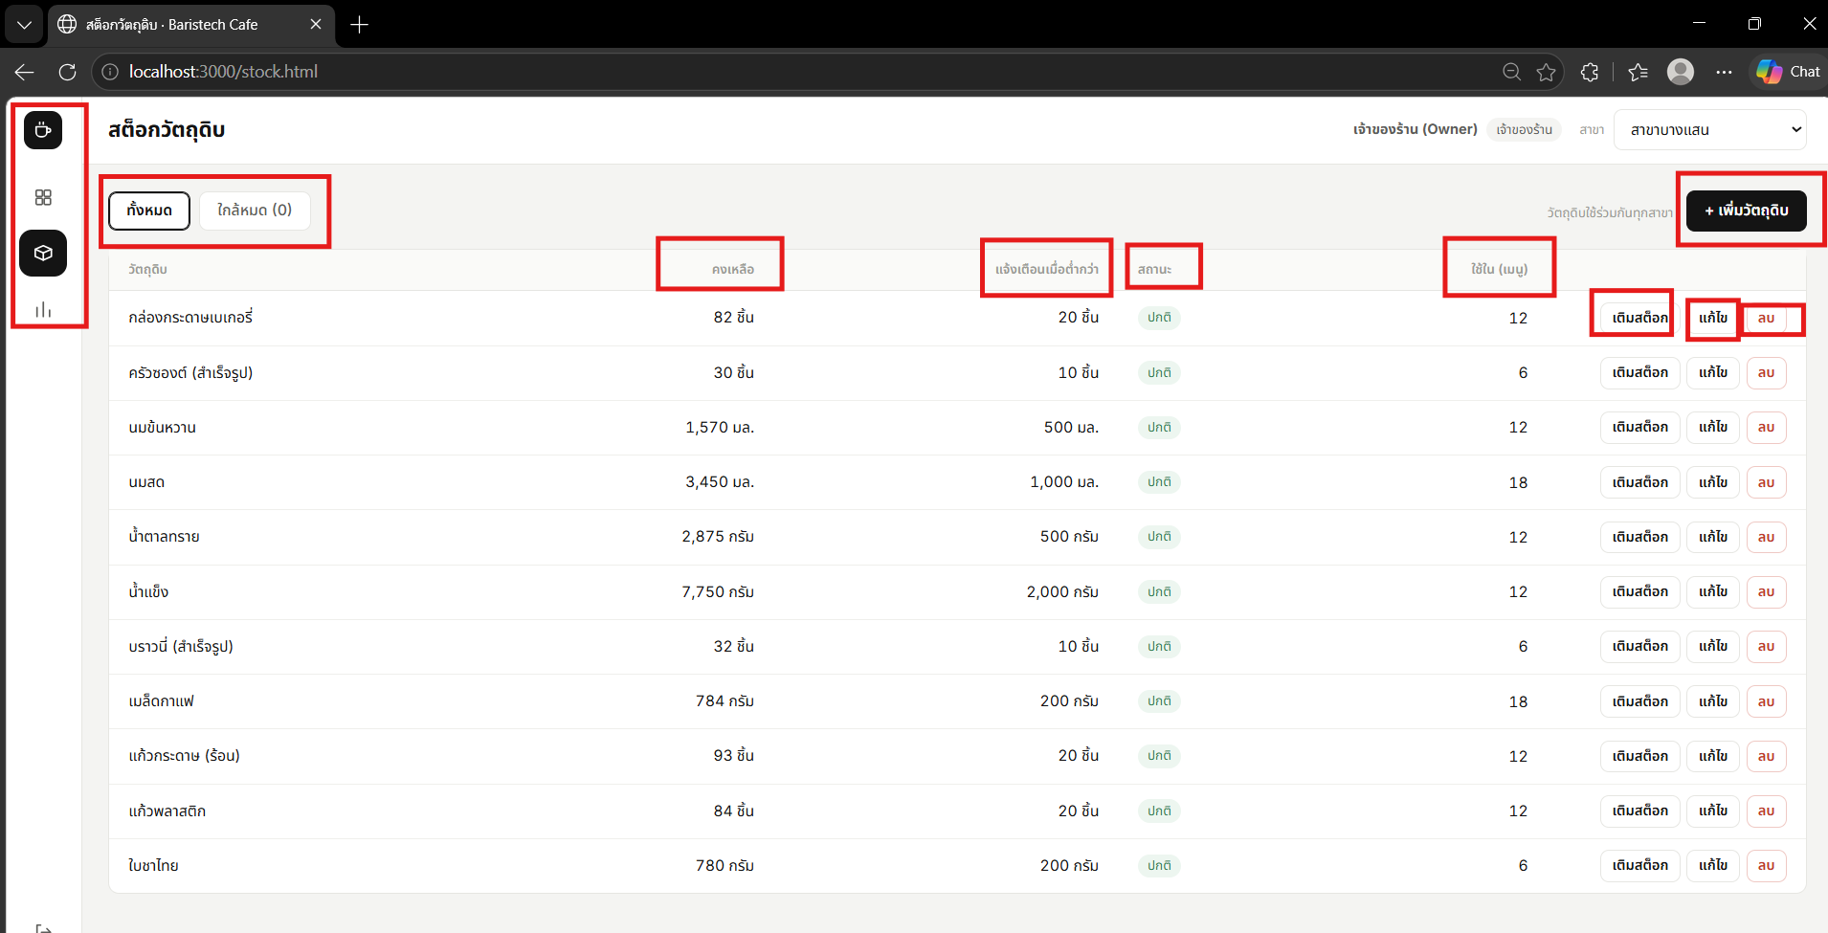
หน้าสต็อกวัตถุดิบ (เจ้าของร้าน)

กล่อง: แท็บ "ทั้งหมด" / "ใกล้หมด"
หน้าเว็บ: stock.js load() เรียก GET /api/ingredients ครั้งเดียว → ingredientRoutes.js (เฉพาะเจ้าของ) → ingredientController.getIngredients → ingredientModel.findAll (นับจำนวนเมนูที่ใช้วัตถุดิบนี้ด้วย) แท็บกรองข้อมูลที่โหลดมาแล้ว ไม่เรียก API "ใกล้หมด" คือ isLow(item): คงเหลือไม่เกินเกณฑ์แจ้งเตือน
โค้ดที่เกี่ยวข้อง (ไฟล์ตามหัวตาราง)
โค้ด ไฟล์ public/js/stock.js
async function load() {
try {
state.items = await api("/api/ingredients");
} catch (err) {
state.items = [];
toast(err.message, "error");
}
render();
}

function isLow(item) {
return Number(item.stock_quantity) <= Number(item.low_stock_threshold);
}

โค้ด ไฟล์ src/models/ingredientModel.js
exports.findAll = async () => {
const [rows] = await db.query(
`SELECT i.ingredient_id, i.name, i.unit, i.stock_quantity, i.low_stock_threshold,
COUNT(mii.menu_id) AS used_in_menus
FROM ingredients i
LEFT JOIN menu_item_ingredients mii ON mii.ingredient_id = i.ingredient_id
GROUP BY i.ingredient_id
ORDER BY i.name`
);
return rows;
};

กล่อง: คอลัมน์ คงเหลือ / แจ้งเตือนเมื่อต่ำกว่า / สถานะ / ใช้ใน (เมนู)
หน้าเว็บ: ข้อมูลมาจากการเรียกเดียวกัน คอลัมน์ "คงเหลือ" คือ stock_quantity "แจ้งเตือนเมื่อต่ำกว่า" คือ low_stock_threshold "สถานะ" คำนวณด้วย isLow() (ปกติ / ใกล้หมด) และ "ใช้ใน (เมนู)" คือ used_in_menus ที่ SQL นับจากตาราง menu_item_ingredients สต็อกของวัตถุดิบใช้ร่วมกันทุกสาขา (ตาม schema)

กล่อง: ปุ่ม "+ เพิ่มวัตถุดิบ" และปุ่ม "แก้ไข"
หน้าเว็บ: stock.js openForm(item) เปิดฟอร์มป๊อปอัป ตรวจข้อมูลก่อนบันทึก เพิ่มใหม่เรียก POST /api/ingredients ส่วนแก้ไขเรียก PUT /api/ingredients/:id (แก้ชื่อ หน่วย เกณฑ์แจ้งเตือน ไม่แตะจำนวนคงเหลือ)
Backend: ingredientController ตรวจชื่อ (ไม่ว่าง ไม่เกิน 100 ตัวอักษร) หน่วย (g, ml, pcs) และตัวเลขต้องไม่ติดลบ แล้วเรียก ingredientModel.create ซึ่งใช้ transaction บันทึก ingredients และ stock_movements (ถ้ามีจำนวนเริ่มต้น) พร้อมกัน
โค้ดที่เกี่ยวข้อง (ไฟล์ตามหัวตาราง)
โค้ด ไฟล์ public/js/stock.js
async function save() {
if (!validate()) return;
saveBtn.disabled = true;

const body = {
name: q("fName").value.trim(),
unit: q("fUnit").value,
lowStockThreshold: parseFloat(q("fLow").value)
};

try {
if (editing) {
// เรียก API: PUT /api/ingredients/:id
await api("/api/ingredients/" + item.ingredient_id, { method: "PUT", json: body });
} else {
// เรียก API: POST /api/ingredients (เพิ่มจำนวนเริ่มต้นเข้าไปด้วย)
body.stockQuantity = parseFloat(q("fStock").value);
await api("/api/ingredients", { json: body });
}
m.close();
toast(editing ? "แก้ไขวัตถุดิบสำเร็จ" : "เพิ่มวัตถุดิบสำเร็จ");
load();
} catch (err) {
...
}

โค้ด ไฟล์ src/controllers/ingredientController.js
const validateIngredient = (body, withStock) => {
if (!body.name || typeof body.name !== "string" || !body.name.trim()) {
return "ต้องระบุชื่อวัตถุดิบ";
}
if (body.name.trim().length > 100) {
return "ชื่อวัตถุดิบยาวเกิน 100 ตัวอักษร";
}
if (!UNITS.includes(body.unit)) {
return "หน่วยต้องเป็น g, ml หรือ pcs";
}
if (!(toNumber(body.lowStockThreshold) >= 0)) {
return "เกณฑ์แจ้งเตือนต้องไม่ติดลบ";
}
if (withStock && !(toNumber(body.stockQuantity) >= 0)) {
return "จำนวนคงเหลือต้องไม่ติดลบ";
}
return null;
};

exports.createIngredient = async (req, res) => {
const message = validateIngredient(req.body, true);
if (message) {
return res.status(400).json({ error: message });
}

const { name, unit, stockQuantity, lowStockThreshold } = req.body;
try {
const ingredientId = await ingredientModel.create(
name.trim(),
unit,
stockQuantity,
lowStockThreshold
);
res.status(201).json({ message: "เพิ่มวัตถุดิบสำเร็จ", ingredientId });
} catch (error) {
console.error(error);
res.status(500).json({ error: "เกิดข้อผิดพลาดในการบันทึกข้อมูล" });
}
};

โค้ด ไฟล์ src/models/ingredientModel.js
exports.create = async (name, unit, stockQuantity, lowStockThreshold) => {
const conn = await db.getConnection();
try {
await conn.beginTransaction();

const [result] = await conn.query(
`INSERT INTO ingredients (name, unit, stock_quantity, low_stock_threshold)
VALUES (?, ?, ?, ?)`,
[name, unit, stockQuantity, lowStockThreshold]
);

if (stockQuantity > 0) {
await conn.query(
`INSERT INTO stock_movements
(ingredient_id, order_id, quantity_change, reason, moved_at)
VALUES (?, NULL, ?, 'restock', NOW())`,
[result.insertId, stockQuantity]
);
}

await conn.commit();
return result.insertId;
} catch (error) {
await conn.rollback();
throw error;
} finally {
conn.release();
}
};

กล่อง: ปุ่ม "เติมสต็อก"
1) หน้าเว็บ: stock.js openRestock(item) เปิดช่องกรอกจำนวน ตรวจว่ามากกว่า 0 แล้วเรียก POST /api/ingredients/:id/restock ส่ง { quantity }
2) controller: ingredientController.restockIngredient ตรวจจำนวน แล้วเรียก ingredientModel.restock
3) model: ใช้ transaction: บวกจำนวนใน ingredients.stock_quantity และเพิ่มประวัติใน stock_movements (เหตุผล restock) ถ้าไม่พบวัตถุดิบจะ rollback และตอบ 404
โค้ดที่เกี่ยวข้อง (ไฟล์ตามหัวตาราง)
โค้ด ไฟล์ public/js/stock.js
saveBtn.addEventListener("click", async function () {
if (!isValid()) return;
saveBtn.disabled = true;
try {
// เรียก API: POST /api/ingredients/:id/restock
await api("/api/ingredients/" + item.ingredient_id + "/restock", {
json: { quantity: parseFloat(input.value) }
});

โค้ด ไฟล์ src/models/ingredientModel.js
exports.restock = async (id, quantity) => {
const conn = await db.getConnection();
try {
await conn.beginTransaction();

const [result] = await conn.query(
"UPDATE ingredients SET stock_quantity = stock_quantity + ? WHERE ingredient_id = ?",
[quantity, id]
);
if (result.affectedRows === 0) {
await conn.rollback();
return false;
}

await conn.query(
`INSERT INTO stock_movements
(ingredient_id, order_id, quantity_change, reason, moved_at)
VALUES (?, NULL, ?, 'restock', NOW())`,
[id, quantity]
);

await conn.commit();
return true;
} catch (error) {
await conn.rollback();
throw error;
} finally {
conn.release();
}
};

กล่อง: ปุ่ม "ลบ"
หน้าเว็บ: stock.js ถามยืนยันด้วย confirmBox แล้วเรียก DELETE /api/ingredients/:id → ingredientController.deleteIngredient → ingredientModel.remove
กฎ: ถ้าวัตถุดิบถูกใช้ในสูตรเมนู หรือมีประวัติสต็อกแล้ว MySQL จะแจ้ง foreign key error (ER_ROW_IS_REFERENCED_2) controller จับแล้วตอบ 409 พร้อมข้อความ "วัตถุดิบนี้ถูกใช้ในสูตรเมนูหรือมีประวัติสต็อกแล้ว ไม่สามารถลบได้"
โค้ดที่เกี่ยวข้อง (ไฟล์ตามหัวตาราง)
โค้ด ไฟล์ src/controllers/ingredientController.js
exports.deleteIngredient = async (req, res) => {
const id = parseInt(req.params.id, 10);
try {
const found = await ingredientModel.remove(id);
if (!found) {
return res.status(404).json({ error: "ไม่พบวัตถุดิบ" });
}
res.json({ message: "ลบวัตถุดิบสำเร็จ" });
} catch (error) {
if (error.code === "ER_ROW_IS_REFERENCED_2") {
return res.status(409).json({
error: "วัตถุดิบนี้ถูกใช้ในสูตรเมนูหรือมีประวัติสต็อกแล้ว ไม่สามารถลบได้",
});
}
console.error(error);
res.status(500).json({ error: "เกิดข้อผิดพลาดในการลบข้อมูล" });
}
};

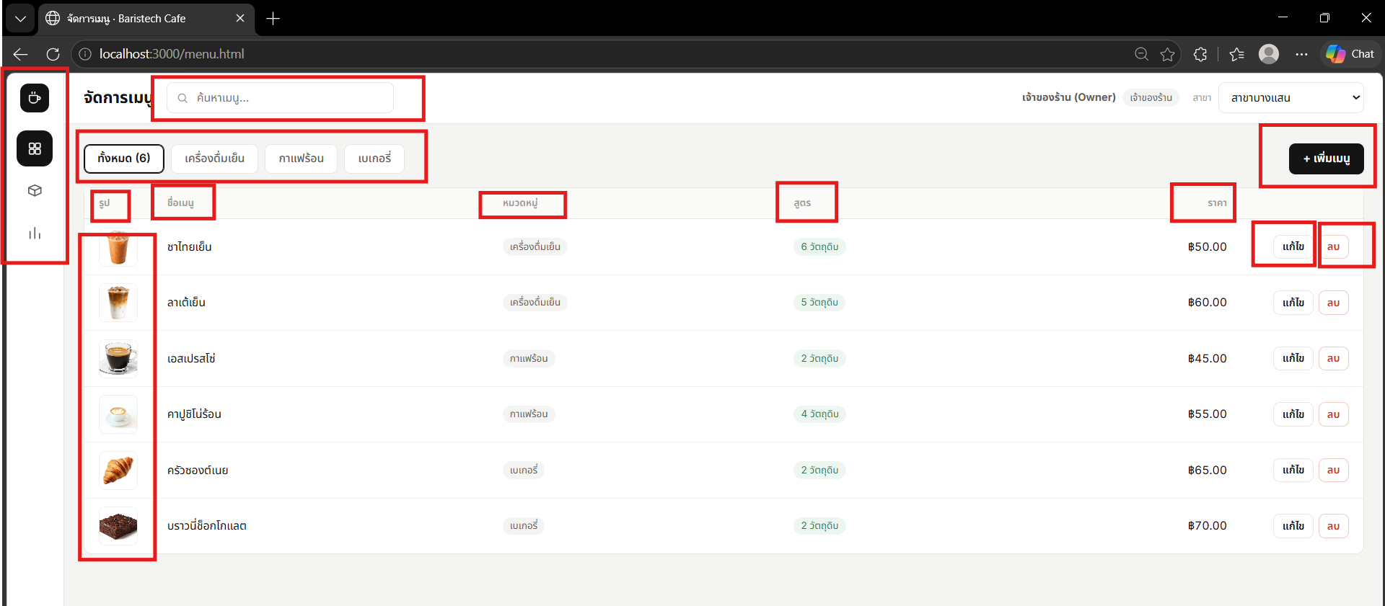
หน้าจัดการเมนู (เจ้าของร้าน)

กล่อง: ช่องค้นหา และแถบหมวดหมู่
หน้าเว็บ: menu.js load() เรียก GET /api/menu?branchId= และ GET /api/categories (→ lookupController.getCategories) ช่องค้นหากับแถบหมวดกรองข้อมูลที่โหลดมาแล้ว ไม่เรียก API เพิ่ม ตัวเลขหลัง "ทั้งหมด" คือจำนวนเมนูของสาขานั้น
โค้ดที่เกี่ยวข้อง (ไฟล์ตามหัวตาราง)
โค้ด ไฟล์ public/js/menu.js
async function load() {
byId("rows").innerHTML = '<tr><td colspan="6" class="hint" style="text-align:center;padding:32px">กำลังโหลด...</td></tr>';
try {
const menus = await api("/api/menu?branchId=" + Shell.branchId);
const cats = await api("/api/categories");
state.menus = [];
for (let i = 0; i < menus.length; i++) {
menus[i].price = Number(menus[i].price); // DECIMAL มาเป็นข้อความ จึงแปลงเป็นตัวเลข
state.menus.push(menus[i]);
}
state.categories = cats;
} catch (err) {
state.menus = [];
toast(err.message, "error");
}
render();
}

กล่อง: คอลัมน์ รูป / ชื่อเมนู / หมวดหมู่ / สูตร / ราคา
ข้อมูล: มาจาก menuModel.findByBranchId ซึ่งรวม menu_items กับ categories (ชื่อหมวด) คอลัมน์ "รูป" คือ image_url คอลัมน์ "สูตร" คือ ingredient_count ที่ SQL นับจากตาราง menu_item_ingredients และ "ราคา" คือ price ซึ่ง MySQL ส่งมาเป็นข้อความ หน้าเว็บจึงแปลงเป็นตัวเลขก่อนแสดง

กล่อง: ปุ่ม "+ เพิ่มเมนู" และปุ่ม "แก้ไข" → "บันทึก"
1) หน้าเว็บ: menu.js openForm(menu) เปิดฟอร์มป๊อปอัป (ชื่อ หมวดหมู่ ราคา สูตรวัตถุดิบ รูป) ตรวจข้อมูลก่อนบันทึก ถ้าเลือกรูปใหม่ จะอัปโหลดก่อนด้วย POST /api/uploads/menu-image (ส่งไฟล์เป็น raw body ไม่เกิน 2MB รองรับ jpg/png/webp ตั้งชื่อไฟล์ใหม่เองเพื่อกันชื่อชนกัน) ได้ imageUrl กลับมา
2) ส่งข้อมูลเมนู: เพิ่มใหม่เรียก POST /api/menu ส่วนแก้ไขเรียก PUT /api/menu/:id ส่ง branchId, categoryId, name, price, imageUrl, ingredients (สูตร)
3) route: menuRoutes.js ให้เฉพาะเจ้าของ (authorizeRoles("owner")) เพิ่ม/แก้/ลบเมนูได้
4) controller: menuController.createMenu ตรวจ branchId, ชื่อไม่ว่าง, ราคามากกว่า 0 และ parseRecipe ตรวจสูตร (ต้องเป็นรายการวัตถุดิบ ปริมาณมากกว่า 0 และเลือกซ้ำไม่ได้)
5) model: menuModel.create ใช้ transaction: เพิ่มแถวใน menu_items แล้ว setRecipe บันทึกสูตรลง menu_item_ingredients ถ้าขั้นใดพลาดจะ rollback ทั้งหมด การแก้ไขจะ แทนที่สูตรทั้งชุด
โค้ดที่เกี่ยวข้อง (ไฟล์ตามหัวตาราง)
โค้ด ไฟล์ public/js/menu.js
let url = imageUrl;
if (pendingFile) {
// เรียก API: POST /api/uploads/menu-image (ส่งไฟล์ตรง ๆ เป็น raw body; backend: routes/uploadRoutes.js)
const up = await api("/api/uploads/menu-image", {
method: "POST",
headers: { "Content-Type": pendingFile.type },
body: pendingFile
});
url = up.imageUrl;
}

const ingredients = [];
for (let i = 0; i < recipe.length; i++) {
ingredients.push({
ingredientId: recipe[i].ingredientId,
quantityUsed: recipe[i].quantityUsed
});
}
const body = {
branchId: Shell.branchId,
categoryId: Number(findInForm("fCat").value),
name: findInForm("fName").value.trim(),
price: parseFloat(findInForm("fPrice").value),
imageUrl: url || null,
ingredients: ingredients
};

if (editing) {
// เรียก API: PUT /api/menu/:id (backend: menuController.updateMenu)
await api("/api/menu/" + menu.menu_id, { method: "PUT", json: body });
} else {
// เรียก API: POST /api/menu (backend: menuController.createMenu)
await api("/api/menu", { json: body });
}
m.close();

โค้ด ไฟล์ src/routes/menuRoutes.js
// เฉพาะเจ้าของเท่านั้นที่เพิ่ม/แก้ไข/ลบเมนูได้
router.post("/", authorizeRoles("owner"), menuController.createMenu);
router.put("/:id", authorizeRoles("owner"), menuController.updateMenu);
router.delete("/:id", authorizeRoles("owner"), menuController.deleteMenu);

โค้ด ไฟล์ src/controllers/menuController.js
const parseRecipe = (raw) => {
if (raw === undefined) return { recipe: undefined };
if (!Array.isArray(raw)) return { error: "รูปแบบสูตรวัตถุดิบไม่ถูกต้อง" };
const seen = new Set();
for (const r of raw) {
if (!r || !Number.isInteger(r.ingredientId) || r.ingredientId <= 0) {
return { error: "ต้องเลือกวัตถุดิบให้ครบทุกแถว" };
}
if (!Number.isFinite(r.quantityUsed) || r.quantityUsed <= 0) {
return { error: "ปริมาณวัตถุดิบต้องมากกว่า 0" };
}
if (seen.has(r.ingredientId)) {
return { error: "เลือกวัตถุดิบซ้ำในสูตรเดียวกันไม่ได้" };
}
seen.add(r.ingredientId);
}
const recipe = raw.map((r) => ({
ingredientId: r.ingredientId,
quantityUsed: r.quantityUsed,
}));
return { recipe };
};

exports.createMenu = async (req, res) => {
const { branchId, categoryId, name, price, imageUrl, ingredients } = req.body;

if (!Number.isInteger(branchId) || branchId <= 0) {
return res.status(400).json({ error: "ต้องระบุ branchId" });
}
if (!name || typeof name !== 'string' || name.trim() === "") {
return res.status(400).json({ error: "ต้องระบุชื่อเมนู" });
}
if (!Number.isFinite(price) || price <= 0) {
return res.status(400).json({ error: "ราคาสินค้าต้องมากกว่า 0" });
}

const catId = Number.isInteger(categoryId) ? categoryId : 1;
const parsed = parseRecipe(ingredients);
if (parsed.error) return res.status(400).json({ error: parsed.error });

try {
const menuId = await menuModel.create(
branchId,
catId,
name.trim(),
price,
imageUrl,
parsed.recipe
);
res.status(201).json({ message: "สร้างเมนูสำเร็จ", menuId });
} catch (error) {
recipeErrorResponse(error, res);
}
};

โค้ด ไฟล์ src/models/menuModel.js
exports.create = (branchId, categoryId, name, price, imageUrl, recipe = []) =>
inTransaction(async (conn) => {
const [result] = await conn.query(
`INSERT INTO menu_items (branch_id, category_id, name, price, image_url)
VALUES (?, ?, ?, ?, ?)`,
[branchId, categoryId, name, price, imageUrl || null]
);
await setRecipe(conn, result.insertId, recipe);
return result.insertId;
});

const setRecipe = async (conn, menuId, recipe) => {
await conn.query("DELETE FROM menu_item_ingredients WHERE menu_id = ?", [menuId]);
for (const r of recipe) {
await conn.query(
"INSERT INTO menu_item_ingredients (menu_id, ingredient_id, quantity_used) VALUES (?, ?, ?)",
[menuId, r.ingredientId, r.quantityUsed]
);
}
};

โค้ด ไฟล์ src/routes/uploadRoutes.js
router.post(
"/menu-image",
express.raw({ type: Object.keys(EXT_BY_TYPE), limit: "2mb" }),
async (req, res) => {
const ext = EXT_BY_TYPE[req.headers["content-type"]];
if (!ext || !Buffer.isBuffer(req.body) || req.body.length === 0) {
return res.status(400).json({ error: "รองรับเฉพาะไฟล์ JPG, PNG หรือ WEBP" });
}
);

กล่อง: ปุ่ม "ลบ"
1) หน้าเว็บ: menu.js ถามยืนยันแล้วเรียก DELETE /api/menu/:id?branchId=
2) controller → model: menuController.deleteMenu → menuModel.deleteMenu ใช้ transaction ลบสูตรของเมนูนั้นก่อน แล้วจึงลบเมนู ถ้าเมนูเคยถูกใช้ในออเดอร์แล้ว foreign key จะ error → rollback และตอบ 409 "เมนูนี้เคยถูกใช้ในออเดอร์แล้ว ไม่สามารถลบได้"
โค้ดที่เกี่ยวข้อง (ไฟล์ตามหัวตาราง)
โค้ด ไฟล์ public/js/menu.js
// ปุ่มลบ: ถามยืนยันก่อน
const ok = await confirmBox({
title: "ลบเมนู",
message: 'ต้องการลบ "' + menu.name + '" ออกจากสาขานี้ใช่หรือไม่?',
okText: "ลบเมนู",
danger: true
});
if (!ok) return;

try {
// เรียก API: DELETE /api/menu/:id?branchId= (backend: menuController.deleteMenu)
await api("/api/menu/" + menu.menu_id + "?branchId=" + Shell.branchId, { method: "DELETE" });
toast("ลบเมนูสำเร็จ");
load();
} catch (err) {
...
}

โค้ด ไฟล์ src/models/menuModel.js
exports.deleteMenu = (menuId, branchId) =>
inTransaction(async (conn) => {
const [owned] = await conn.query(
"SELECT menu_id FROM menu_items WHERE menu_id = ? AND branch_id = ?",
[menuId, branchId]
);
if (owned.length === 0) return 0;
await conn.query("DELETE FROM menu_item_ingredients WHERE menu_id = ?", [menuId]);
const [result] = await conn.query(
"DELETE FROM menu_items WHERE menu_id = ? AND branch_id = ?",
[menuId, branchId]
);
return result.affectedRows;
});

ภาพรวม: ทุกปุ่มเดินทางผ่านไฟล์เหล่านี้ตามลำดับ
1) หน้าเว็บ public/*.html และ public/js/<หน้า>.js (ฟังก์ชันของปุ่ม เช่น submit, openForm, load)
2) public/js/common/api.js ฟังก์ชัน api() (แนบ token แล้ว fetch ไป backend ถ้าตอบ 401 จะล้าง token แล้วพาไปหน้า login)
3) src/app.js (ตัวกลาง: helmet, CORS, อ่าน JSON, เสิร์ฟหน้าเว็บ แล้วส่งต่อไป route ตามที่อยู่ URL)
4) src/routes/*.js (ตรวจ token และบทบาทด้วย authorizeRoles)
5) src/controllers/*.js (ตรวจข้อมูลและกฎธุรกิจ)
6) src/models/*.js (SQL) และ src/models/Order.js (คลาส Order ตาม Class Diagram สัปดาห์ 6)

คำถามที่อาจารย์น่าจะถาม และคำตอบสั้นๆ

1) ราคารวมคำนวณตรงไหน?
ตอบอาจารย์ว่า: ฝั่งหน้าเว็บ (pos.js subtotal()) คำนวณไว้แสดงให้แคชเชียร์ดูเท่านั้น ตัวที่ใช้จริงคือฝั่ง server orderController.createOrder ดึงราคาจากฐานข้อมูลแล้วให้คลาส Order คำนวณ (calculateTotal) หน้าเว็บส่งแค่รหัสเมนูกับจำนวน ไม่ส่งราคา จึงแก้ราคาจากหน้าเว็บไม่ได้ ฐานข้อมูลไม่เก็บยอดรวมไว้ ตอนอ่านจะคำนวณสดจาก order_items ด้วย SQL (SUM)

2) ตัดสต็อกยังไง ถ้าพลาดกลางทางเป็นยังไง?
ตอบอาจารย์ว่า: เช็กก่อนว่าวัตถุดิบตามสูตรพอไหม (BR-01) ถ้าพอจึงเปิด transaction แล้วบันทึกออเดอร์ รายการสินค้า ตัดสต็อก ประวัติสต็อก และใบเสร็จ ถ้าขั้นใดพลาดจะ ROLLBACK ทั้งหมด ไม่เหลือข้อมูลครึ่งๆ กลางๆ ข้อจำกัดคือการเช็กสต็อกทำก่อนเปิด transaction และไม่ได้ล็อกแถว ถ้ามี 2 ออเดอร์พร้อมกันอาจทำให้สต็อกติดลบได้ (บันทึกไว้เป็นข้อควรปรับ)

3) เลขคิวไม่ซ้ำได้ยังไง?
ตอบอาจารย์ว่า: ตาราง branch_daily_counters เก็บเลขล่าสุดของแต่ละสาขาในแต่ละวัน ใช้ INSERT ... ON DUPLICATE KEY UPDATE กับ LAST_INSERT_ID(last_no + 1) ซึ่งเพิ่มเลขแบบ atomic และล็อกแถวไว้จนกว่า transaction จบ ตาราง orders ยังมี UNIQUE (branch_id, queue_date, queue_no) กันซ้ำอีกชั้น เลขเริ่มใหม่ทุกวันและแยกตามสาขา (A001, A002, ...)

4) ระบบรู้ได้ยังไงว่าใครล็อกอิน และสิทธิ์ต่างกันยังไง?
ตอบอาจารย์ว่า: ตอนล็อกอินสำเร็จ server ออก JWT (หมดอายุ 12 ชั่วโมง) ที่มี id, บทบาท และสาขา หน้าเว็บเก็บไว้ใน localStorage แล้วแนบไปกับทุกคำขอ server ตรวจลายเซ็นที่ authenticateToken และตรวจบทบาทที่ authorizeRoles ในทุก route แคชเชียร์สร้างออเดอร์ได้ แต่เมนู สต็อก และรายงานเป็นของเจ้าของ การซ่อนปุ่มในหน้าเว็บเป็นแค่ความสะดวก ถ้ายิง API ตรงจะได้ 403 รหัสสาขาและรหัสพนักงานของออเดอร์ใช้ค่าจาก token ไม่ใช่จากหน้าเว็บ

5) รหัสผ่านเก็บยังไง?
ตอบอาจารย์ว่า: ไม่เก็บรหัสจริง เก็บเป็น salt:hash ที่เข้ารหัสแบบ scrypt (salt สุ่มใหม่ทุกครั้ง) ตอนล็อกอินจะ hash รหัสที่พิมพ์ด้วย salt เดิมแล้วเทียบด้วย timingSafeEqual นอกจากนี้จำกัดการล็อกอินผิดเกิน 5 ครั้งต่อ 10 นาทีต่อ (IP + ชื่อผู้ใช้)

6) ทำไมแยก route / controller / model?
ตอบอาจารย์ว่า: แยกหน้าที่ให้ชัด route บอกว่า URL ไหนใคร (บทบาทใด) เรียกได้ controller ตรวจข้อมูลและกฎธุรกิจ model มีแต่ SQL ทำให้แก้ที่เดียวและอ่านตามได้ง่าย (ตรงกับ Development View ใน wk11-architecture.md) ส่วนคลาส Order แยกตรรกะของออเดอร์ออกจาก SQL ตาม Class Diagram

7) ผลทดสอบ usability (สัปดาห์ 12) ทำให้ต้องปรับอะไร?
ตอบอาจารย์ว่า: เพื่อนที่ทดสอบพบ 3 ข้อ และแก้แล้วทั้ง 3 ข้อ: (1) ช่อง "รับเงินมา" สีอ่อนจนมองข้าม → ปรับขอบ พื้น และตัวหนาให้เด่น (2) กดเพิ่มสินค้าได้เรื่อยๆ ระบบเพิ่งเตือน "วัตถุดิบไม่พอ" ตอนกดชำระเงิน → หน้า POS แสดง "เหลือ N" บนการ์ดเมนู เตือนทันทีและหยุดเพิ่มเมื่อถึงจำนวนที่ขายได้ (backend ส่ง available_qty จาก menuModel.findByBranchId) (3) หาเมนูประวัติออเดอร์ยาก → แยกเป็นหน้า "ประวัติออเดอร์" (orders.html) ที่แถบเมนูซ้าย รายละเอียดอยู่ใน wk12-usability-testing.md ยังไม่ได้ให้ผู้ทดสอบทดสอบซ้ำหลังแก้ นอกจากนี้ในสัปดาห์ 11 มีการเพิ่มการตรวจส่วนลดที่ฝั่ง server (commit fix(week11): validate discountAmount on the server)

8) ข้อจำกัดของระบบ?
ตอบอาจารย์ว่า: วัตถุดิบใช้ร่วมกันทุกสาขา (สต็อกก้อนเดียว) ยังไม่มีหน้าจอฝั่งบาริสต้า (สถานะ "กำลังทำ" ต้องแก้ในฐานข้อมูล) token เก็บใน localStorage (ระบบจริงควรใช้ cookie แบบ httpOnly) เช็กสต็อกเฉพาะตอนกดชำระเงิน และกรณีสองออเดอร์พร้อมกันอาจทำให้สต็อกติดลบ

